База данных цен и экономических показателей выполнения заключенных государственных контрактов на строительство судов
Руководство пользователя
«База данных цен и экономических показателей выполнения заключенных государственных контрактов на строительство судов» (далее - БД ЦиЭПК) разработана в ходе выполнения этапа 2 СЧ НИР «Разработка информационно-аналитических материалов на основе практики определения цен на строительство судов в 2025 – 2026 годах и базы данных цен и экономических показателей выполнения заключенных государственных контрактов на строительство судов» шифр «Аппарель-3 МЁБИУС», (договор №59592 от «02» июня 2025 года).
Полное название базы данных
«База данных цен и экономических показателей выполнения заключенных государственных контрактов на строительство судов»
Сокращённое название базы данных
БД ЦиЭПК
Назначение базы данных
Разработанная БД ЦиЭПК предназначена для сбора, хранения, дополнения и обработки информационно-аналитических материалов (данных), касающихся цен и экономических показателей выполнения заключенных государственных контрактов на строительство судов. БД ЦиЭПК позволяет обрабатывать содержащуюся информацию, включая: поиск, фильтрацию, статистический анализ по различным параметрам, а также выдачу соответствующих отчетов. Объектами БД ЦиЭПК являются формуляры заключенных государственных контрактов на строительство судов, которые содержат взаимосвязанные и консолидированные сведения о государственных закупках и контрактах на строительство гражданских судов. Доступ к данным и управление данными обеспечивается системой управления БД ЦиЭПК, разработанной в соответствии с информационной моделью предметной области и схемой данных.
Разработанная БД ЦиЭПК основана на сведениях о закупках и заключенных государственных контрактах на строительство судов и иной морской техники, размещенных на официальном сайте Единой информационной системы в сфере закупок https://zakupki.gov.ru/.
Разработанная БД ЦиЭПК содержит информацию о закупках судов и иной морской техники, проводимых в соответствии с Федеральным законом «О контрактной системе в сфере закупок товаров, работ, услуг для обеспечения государственных и муниципальных нужд» от 05.04.2013 №44-ФЗ и Федеральным законом «О закупках товаров, работ, услуг отдельными видами юридических лиц» от 18.07.2011 №223-ФЗ, включая:
- методы, которые были использованы при определении цены;
- значения, которые достигал коэффициент вариации при обработке ценовых предложений;
- соотношения, которое между собой имеют расчетные значения начальной (максимальной) цены, определенной различными методами, и доведенный лимит;
- количество заявок, поданных на конкурс, и какие в них были предложены цены;
- соотношения начальной (максимальной) цены и цены контракта, заключенного по результатам конкурса;
- соотношения, которое между собой имеют расчетные значения цены контракта с единственным поставщиком, определенной различными методами, и доведенный лимит;
- доли закупок у единственного поставщика.

Разработанная БД ЦиЭПК также содержит информацию о контрактах на строительство судов на судостроительных и судоремонтных предприятиях России и, в том числе, о значениях:
- заказчика, исполнителя и реквизитов контракта;
- основных характеристик объектов закупки по контракту;
- цен контрактов, заключенных по результатам конкурсов;
- цен контрактов, заключенных с единственным поставщиком;
- основания для принятия дополнительного соглашения по изменению сроков выполнения и цен контрактов;
- сроков выполнения контрактов (этапов);
- требований по обеспечению контрактов;
- сроков выплаты и сумм авансов контрактов;
- изменения цен контрактов;
- изменения сроков выполнения контрактов;
- изменения сроков выплаты и сумм авансов;
- наличие и размер штрафов за нарушение условий выполнения контрактов.
Разработанная система управления БД ЦиЭПК позволяет дополнять, корректировать и обрабатывать содержащуюся информацию, включая: поиск, фильтрацию, статистический анализ по различным параметрам, а также обеспечивает выдачу соответствующих отчетов в отдельные файлы редактируемого формата.
Объекты базы данных
Объектами БД ЦиЭПК являются формуляры государственных закупок судов, которые содержат взаимосвязанные и консолидированные сведения о государственных закупках и заключённых контрактах на строительство гражданских судов и иной морской техники. Доступ к данным и управление данными обеспечивается системой управления БД ЦиЭПК, разработанной в соответствии с информационной моделью предметной области и схемой.
Типы пользователей БД ЦиЭПК
Для работы в Системе пользователь должен ознакомиться с настоящим Руководством Пользователя БД ЦиЭПК.
Пользователь типа «Гость»:
- Права доступа: просмотр данных.
- Функциональность: может только просматривать информацию, но не имеет возможности вносить любые изменения или выгружать отчёты.
- Учётные данные: логин — Гость, пароль — 4.
Пользователь типа «Посетитель»:
- Права доступа: просмотр данных, выгрузка отчётов.
- Функциональность: имеет доступ к просмотру данных и возможность выгружать отчёты для анализа.
- Учётные данные: логин — Пользователь, пароль — 3.
Пользователь типа «Редактор»:
- Права доступа: просмотр данных, выгрузка отчётов, удаление и добавление данных.
- Функциональность: может просматривать, редактировать, добавлять и удалять информацию. Также имеет возможность создавать и загружать отчёты.
- Учётные данные: логин — Редактор, пароль — 2.
Пользователь типа «Администратор»:
- Права доступа: все возможности предыдущих пользователей, а также назначение ролей и управление базой данных.
- Функциональность: может выполнять все действия, доступные редактору, а также управлять пользователями, назначать им роли и обеспечивать корректное функционирование базы данных.
- Учётные данные: логин — Администратор, пароль — 1.
Требования к уровню подготовки пользователя
Пользователи Системы должны обладать базовыми навыками работы с:
- операционной системой Microsoft Windows,
- пакетом приложений Microsoft Office,
- обозревателем Windows Internet Explorer.
Системные требования и размер БД ЦиЭПК
- Операционная система: Windows 7 или более поздняя версия.
- Процессор: минимум двухъядерный процессор с тактовой частотой 1,5 ГГц или выше (рекомендуется четырехъядерный процессор с тактовой частотой 2 ГГц или выше).
- Оперативная память (RAM): минимум 2 ГБ (рекомендуется: 4 ГБ или более).
- Жесткий диск: минимум 120 МБ свободного места на диске (рекомендуется: 1 ГБ или более свободного места на диске).
- Графический процессор (GPU): графический процессор, совместимый с OpenGL 2.0 или более поздней версией.
Первоначальная настройка
Для начала работы с программой необходимо выполнить первоначальную настройку, которая включает в себя установку необходимых компонентов. Для этого пользователь должен получить файл установщика «БД_ЦиЭПК_установщик.exe». Этот файл содержит все необходимые инструменты и файлы для корректной работы программы.
Для выполнения установки следуйте инструкциям ниже.
Запуск установщика «БД_ЦиЭПК_установщик.exe»
Скачайте файл БД_ЦиЭПК_установщик.exe с официального источника.
Найдите загруженный файл «БД_ЦиЭПК_установщик.exe» в папке загрузок или в том месте, куда вы сохранили его (рисунок 1). Дважды щелкните по файлу «БД_ЦиЭПК_установщик.exe» для запуска установщика.
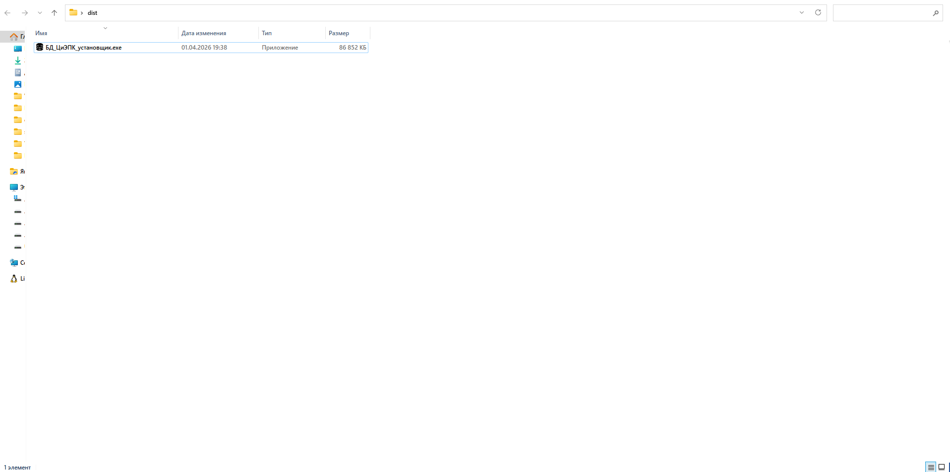
Рисунок 1 Загруженный файл «БД_ЦиЭПК_установщик.exe» в папке загрузок
Установка программы БД ЦиЭПК
После запуска установщика следуйте инструкциям на экране.
Вам будет предложено выбрать язык установки (рисунок Д 2) и прочитать лицензионное соглашение. Прочтите их внимательно и согласитесь с условиями, если они вас устраивают.
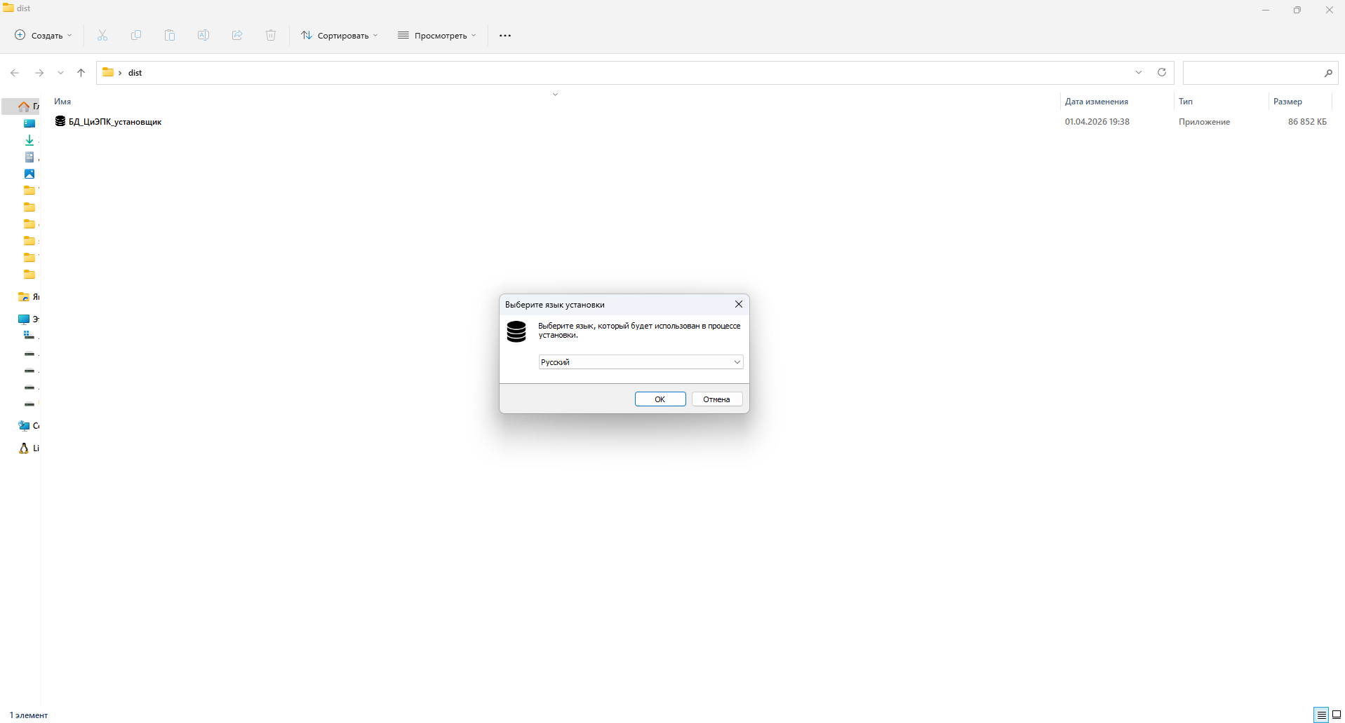
Рисунок 2 Выбор языка установки
По завершении чтения лицензионного соглашения нажмите кнопку «Далее» или «Установить», чтобы продолжить процесс установки.
Выбор папки установки
Вам будет предложено выбрать папку, в которую вы хотите установить программу. Вы можете оставить предложенное местоположение или выбрать другую папку по своему усмотрению (рисунки3 - 5).
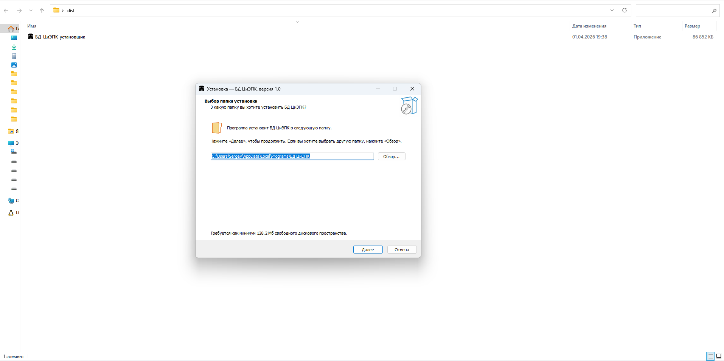
Рисунок 3 Выбор папки установки БД ЦиЭПК
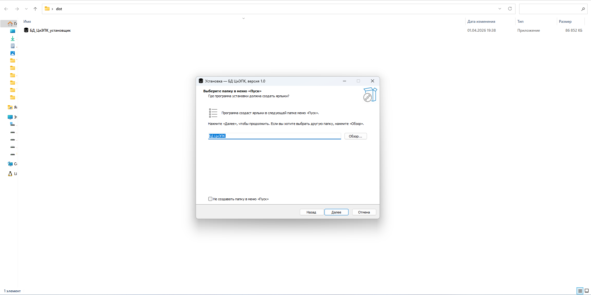
Рисунок 4 Подтверждение папки установки БД ЦиЭПК пользователем
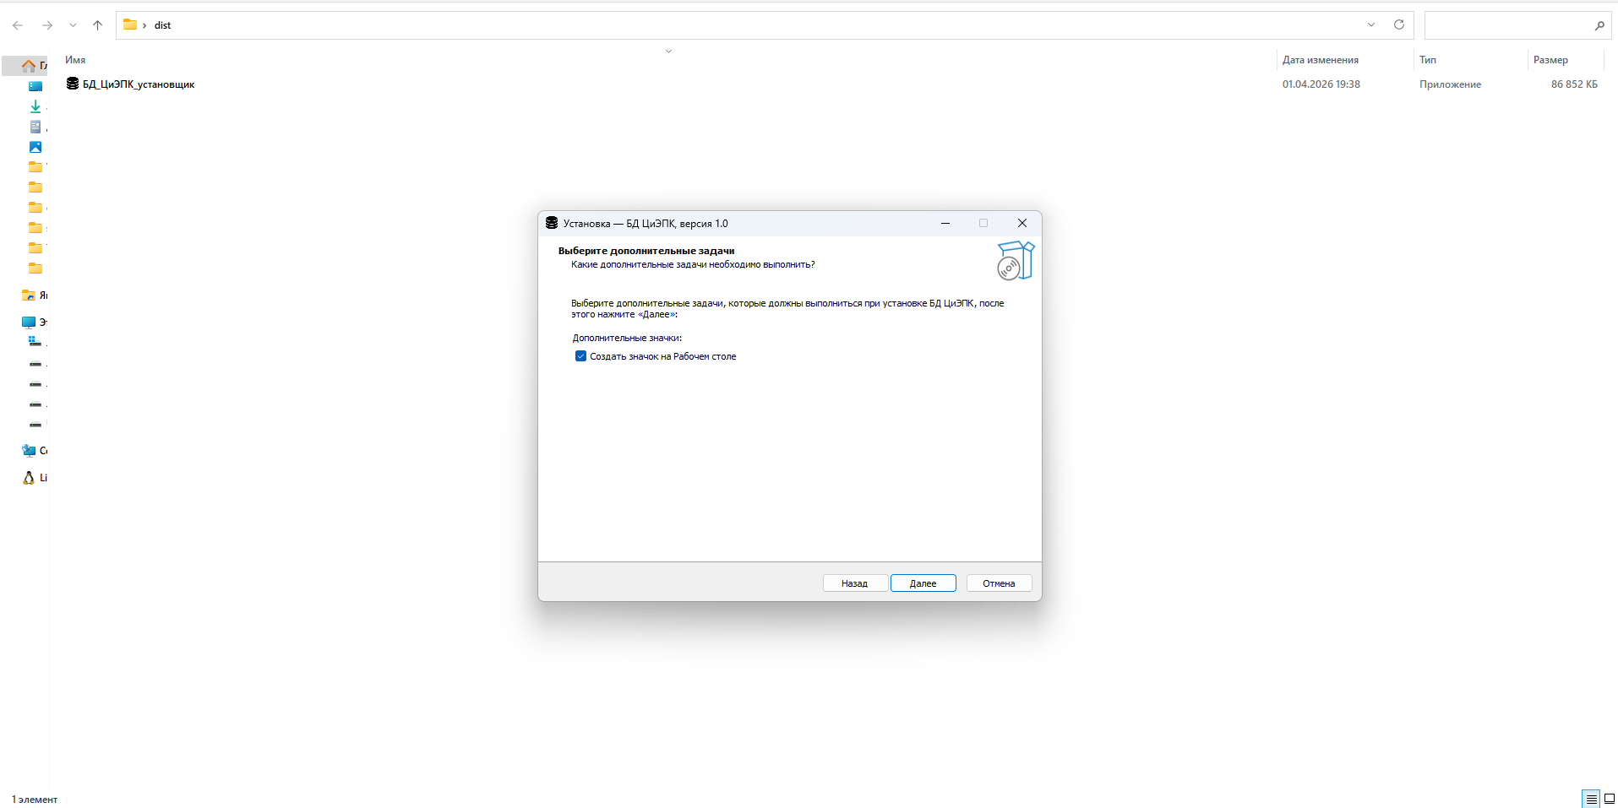
Рисунок 5 Выбор дополнительных параметров установки БД ЦиЭПК
На рисунках 6 и 7 представлен экран пользователя в режиме ожидания завершения установки:
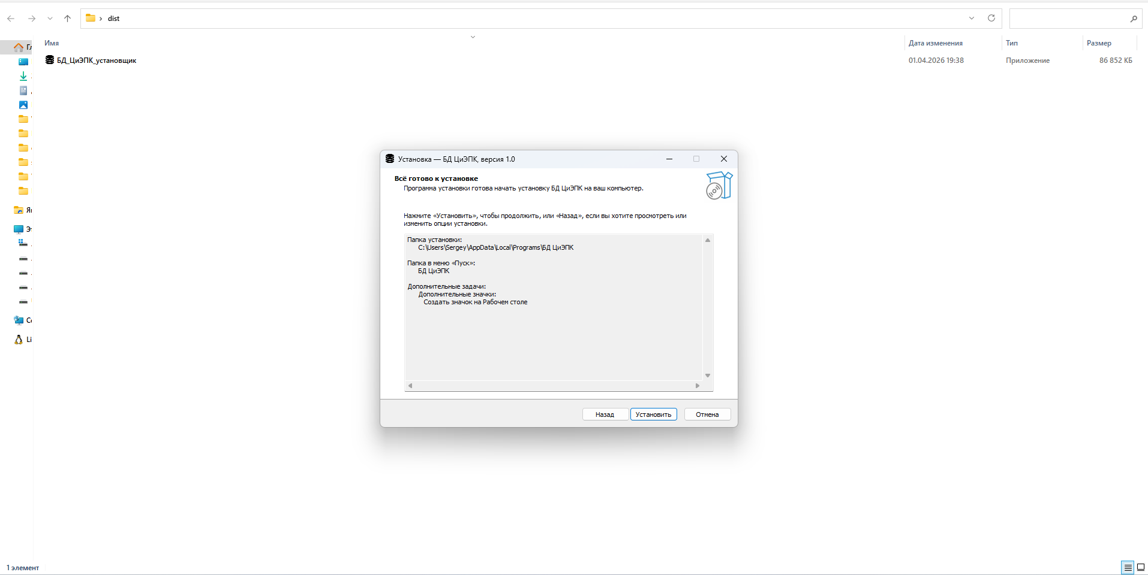
Рисунок 6 Готовность к процессу установки
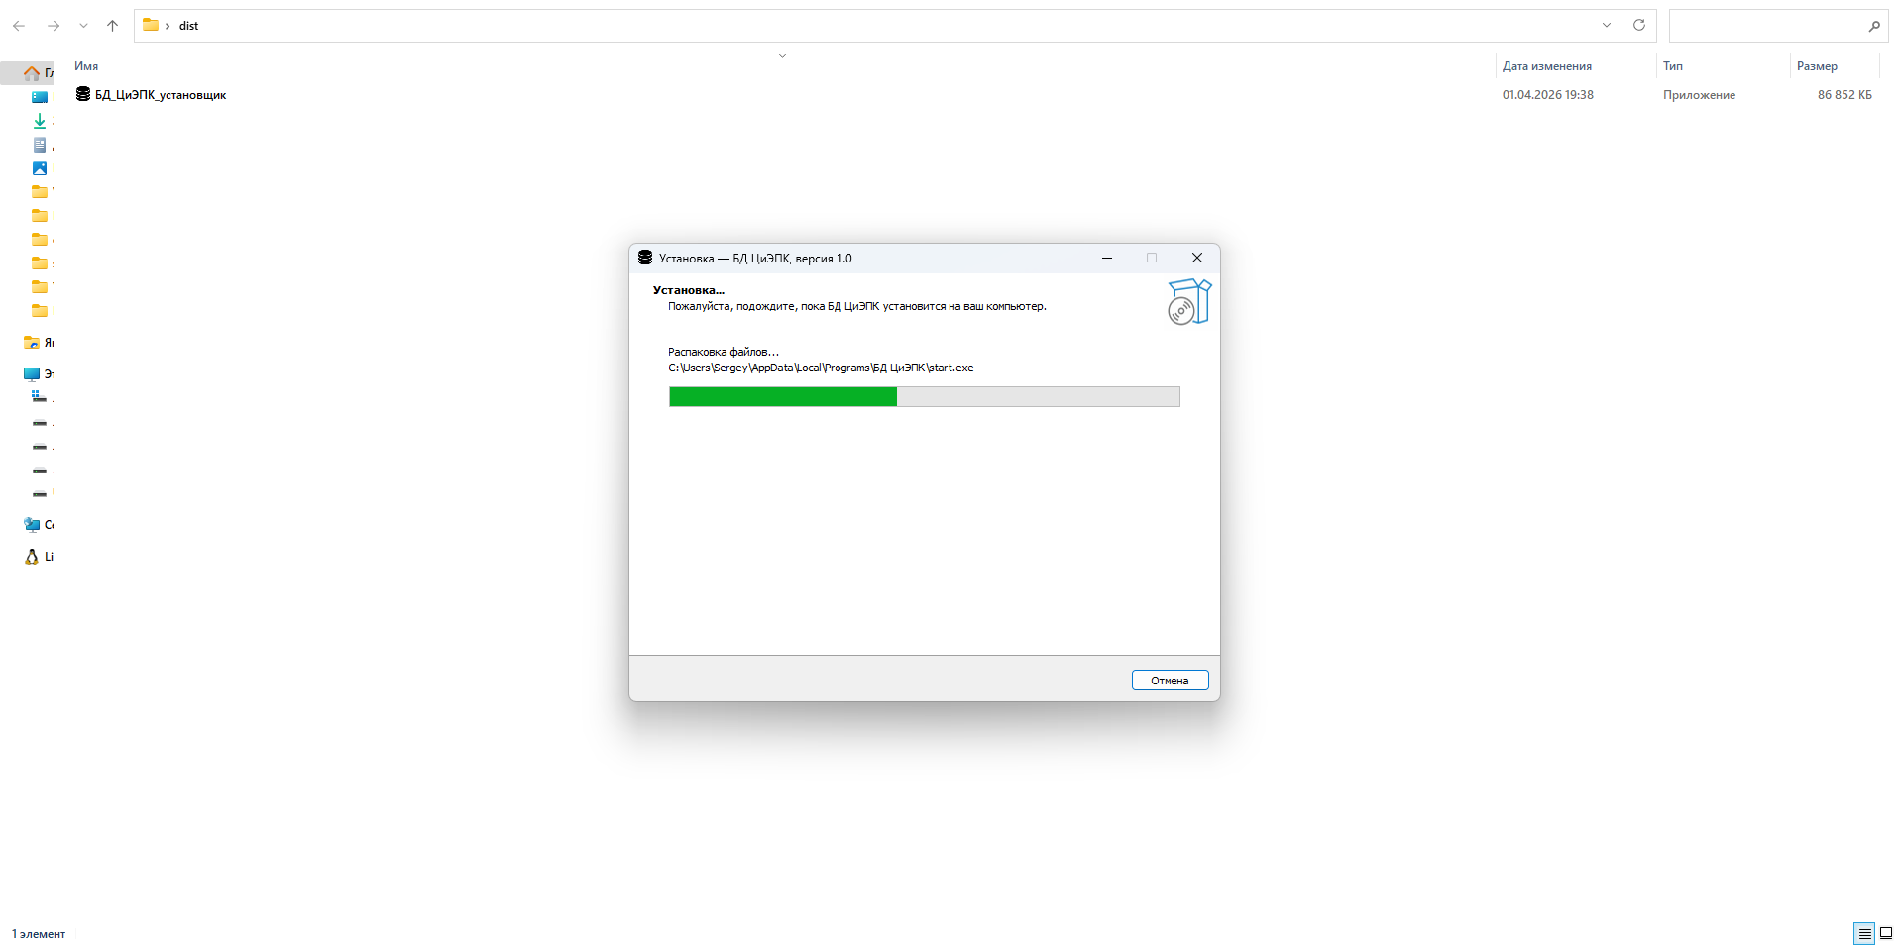
Рисунок 7 Ход процесса установки
Подождите, пока процесс установки не завершится. Это может занять несколько минут, в зависимости от производительности вашего компьютера.
Завершение установки:
После завершения установки вы увидите сообщение о том, что программа успешно установлена (рисунок 8).
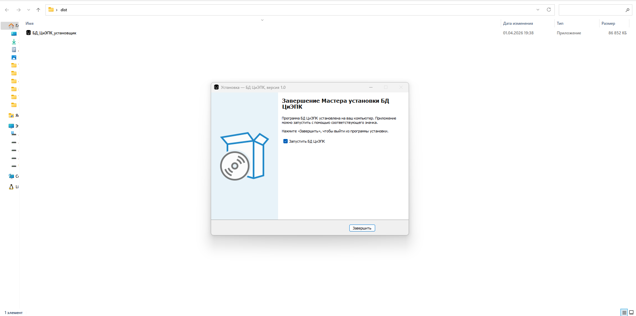
Рисунок 8 Завершение Мастера установки БД ЦиЭПК
Нажмите «Готово» или «Закрыть», чтобы закрыть установщик.
Теперь программа БД ЦиЭПК установлена на вашем компьютере и можно приступать к ее использованию.

Действия Администратора по управления правами доступа
Далее рассмотрены функциональности, доступные Администратору для организации работы Пользователей - установление прав доступа в зависимости от роли, управление сервисными функциями, работа с данными.
На рисунке 9 показан рабочий экран с Функциями Администратора в Режиме «Пользователи и роли». Данная функциональность позволяет Администратору контролировать перечень авторизованных Пользователей и их ролей.
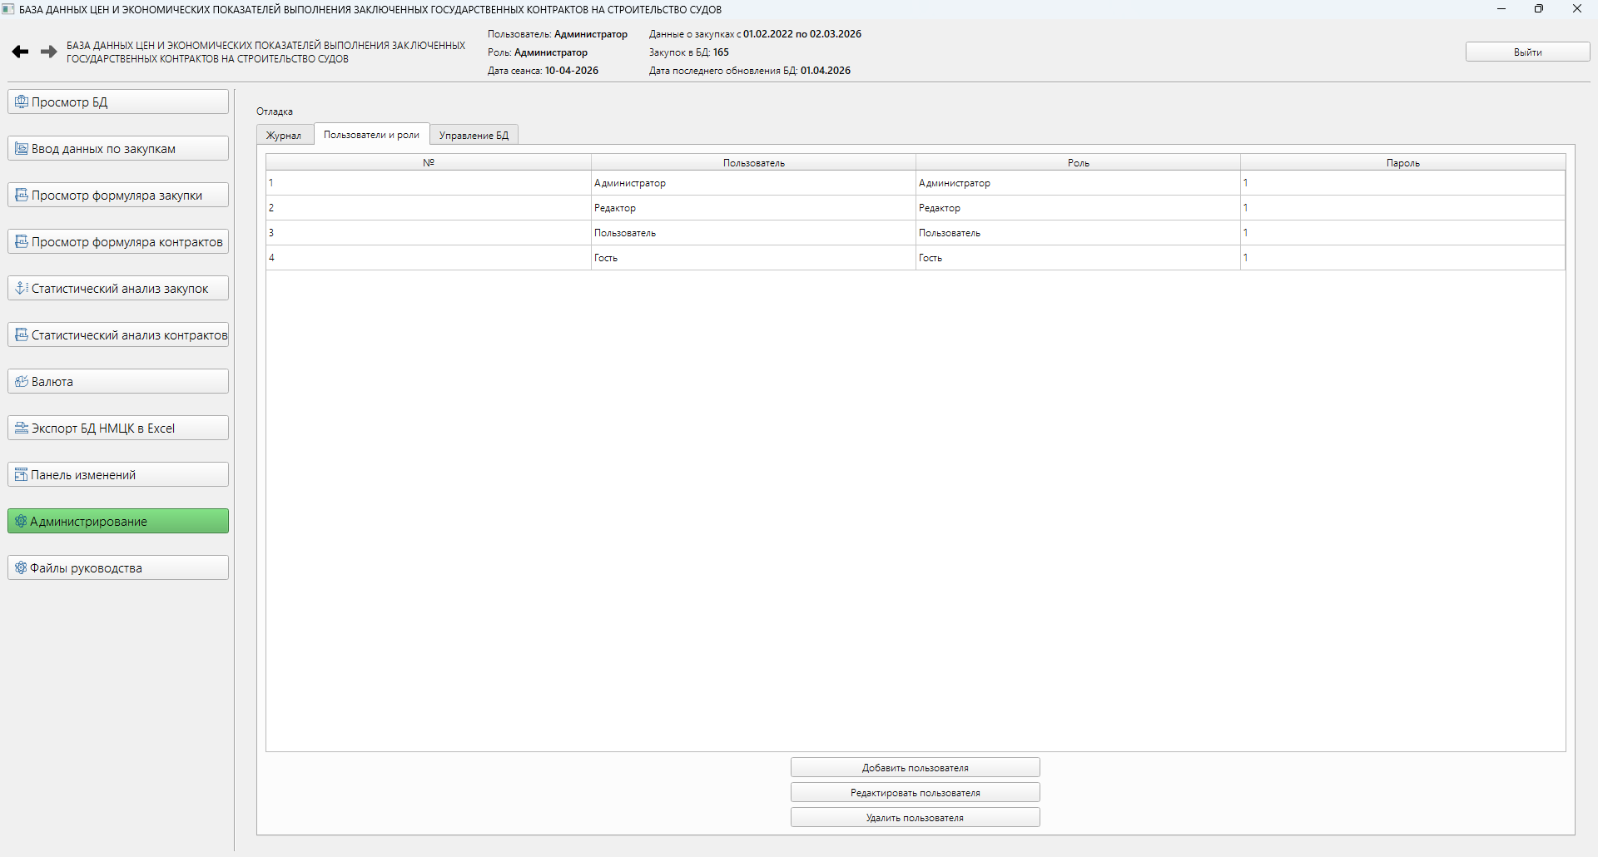
Рисунок 9 Функция Администратора.
Режим «Пользователи и роли»
На рисунке 10 показан рабочий экран с Функциями Администратора «Пользователи и рои» в Режиме «Добавление Пользователя». Данная функциональность позволяет Администратору добавлять нового пользователя и устанавливать ему разрешенную роль.
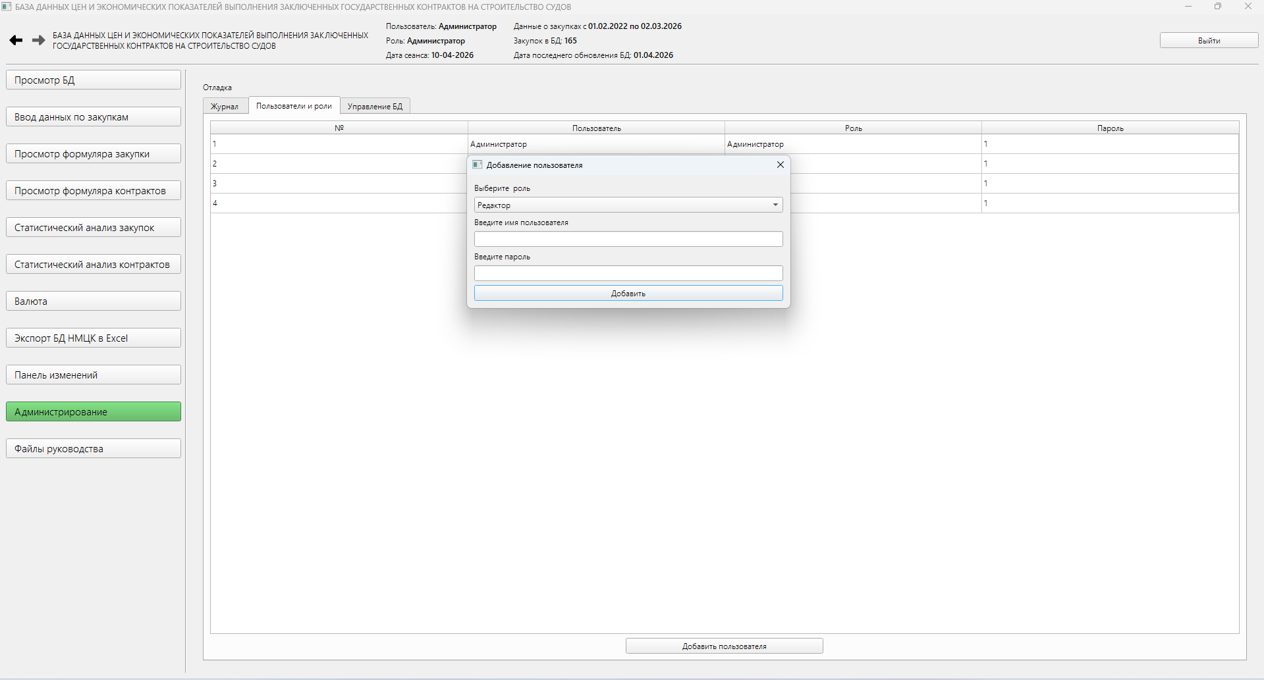
Рисунок 10 Функция Администратора.
Режим «Добавление Пользователя»
На рисунке 11 показан рабочий экран с Функциями Администратора в Режиме «Редактирование Пользователя». Данная функциональность позволяет Администратору изменить параметры авторизации Пользователя.
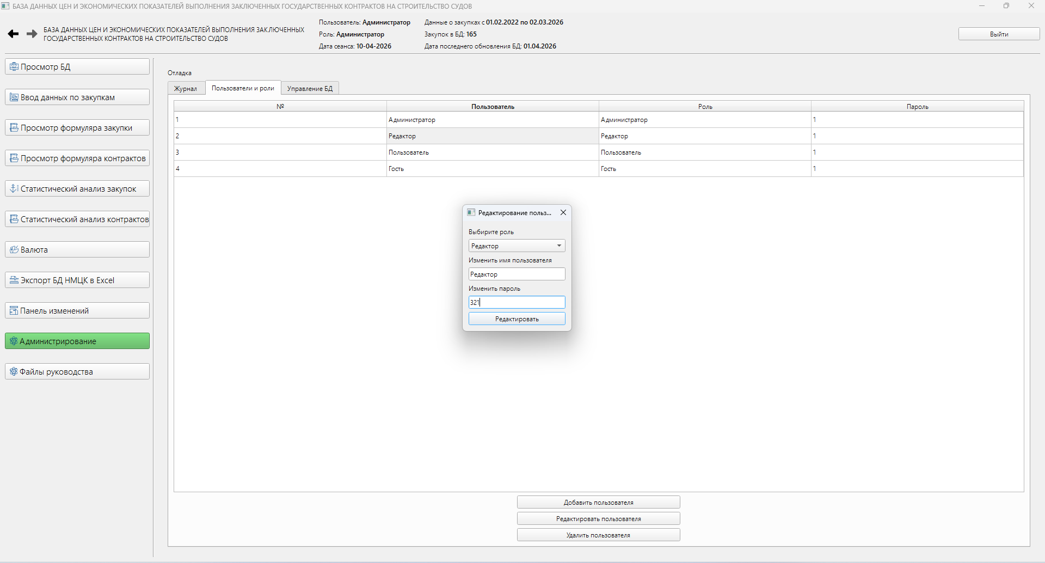
Рисунок 11 Функция Администратора.
Режим «Редактирование Пользователя»
На рисунке 12 показан рабочий экран с Функциями Администратора в Режиме «Удаление Пользователя». Данная функциональность позволяет Администратору удалить авторизацию не желательного или временного Пользователя.
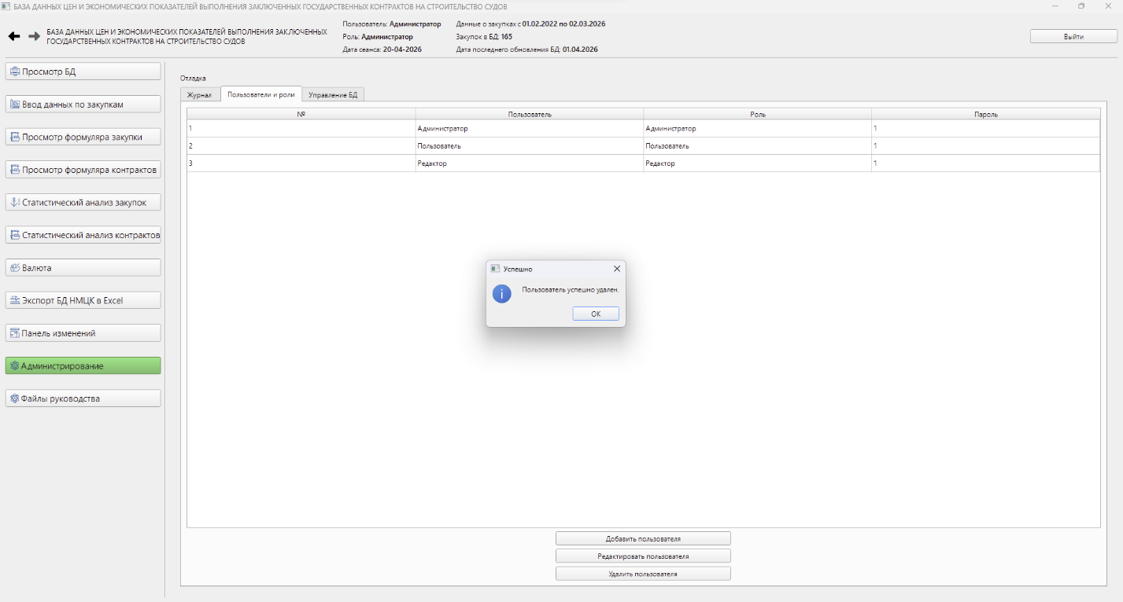
Рисунок 12 Функция Администратора.
Режим «Удаление Пользователя»
Администратору доступна функциональность БД ЦиЭПК «Журнал» (рисунок 13), которая позволяет контролировать активность Пользователей и расписание сеансов работы.
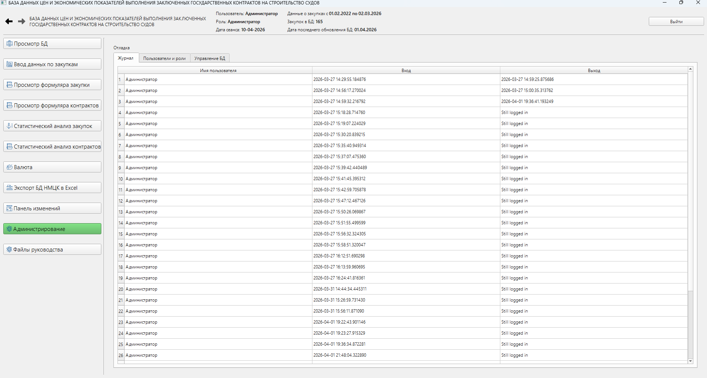
Рисунок 13 Функция Администратора. Вкладка «Журнал»
Администратору доступна функциональность БД ЦиЭПК «Управление БД», которая позволяет Администратору загружать и удалять данные (рисунок 14).
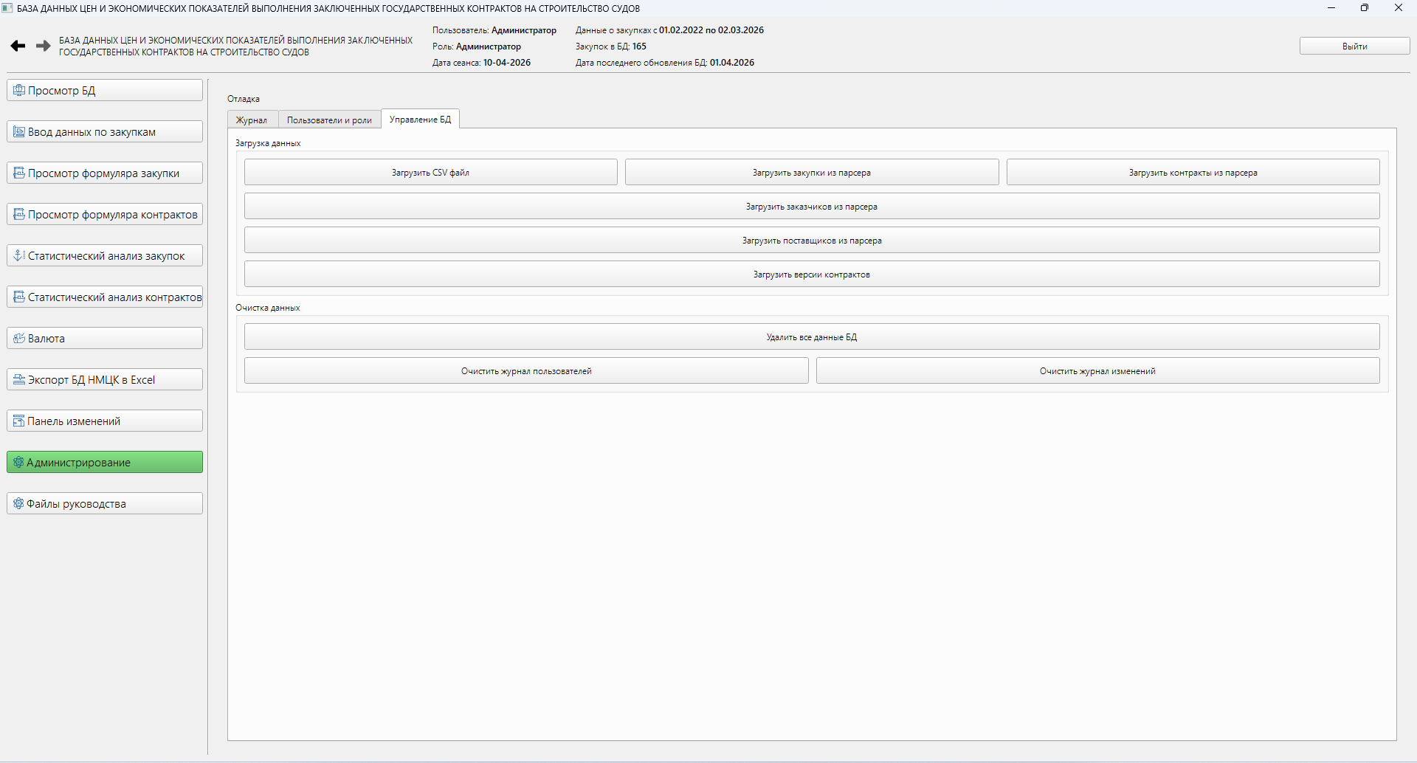
Рисунок 14 Функция Администратора. Режим «Управление БД»
Администратору доступна функциональность БД ЦиЭПК «Панель изменений» (рисунок 15), которая позволяет контролировать внесенные пользователями существенные изменения, такие как добавление, удаление, редактирование данных.
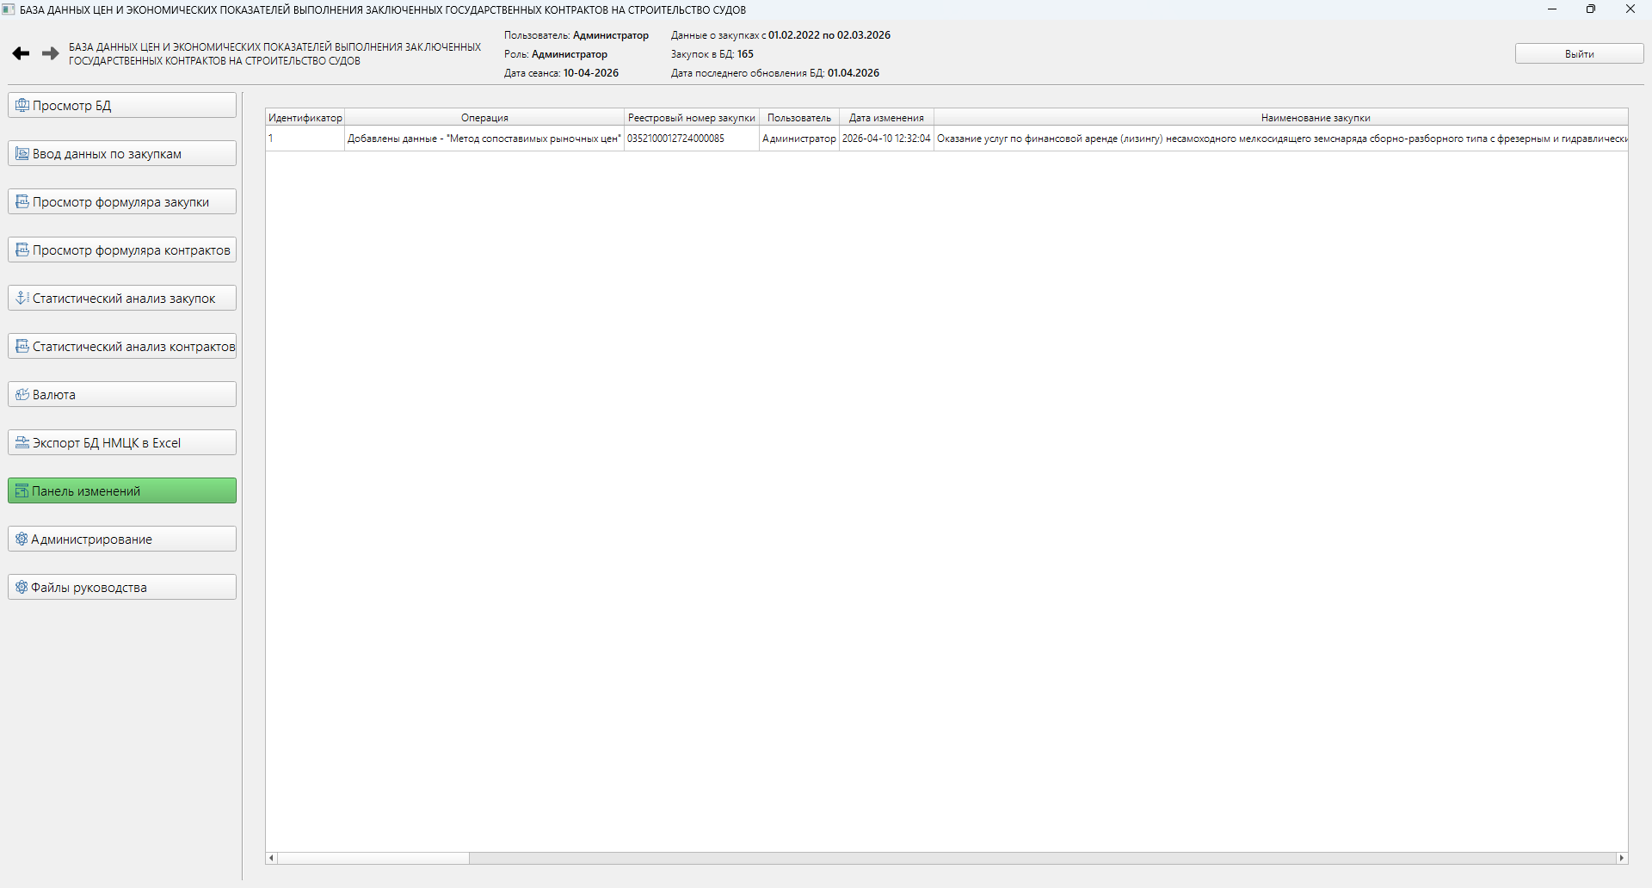
Рисунок 15 Функции Администратора.
Режим «Панель изменений»
После того, как программа БД ЦиЭПК установлена на вашем компьютере и Администратор настроил доступ, можно приступать к работе с БД ЦиЭПК.

Запуск программы БД ЦиЭПК Пользователями
Чтобы запустить программу, найдите созданный при установке ярлык БД ЦиЭПК на рабочем столе или в меню «Пуск» и щелкните по нему (рисунок 16).
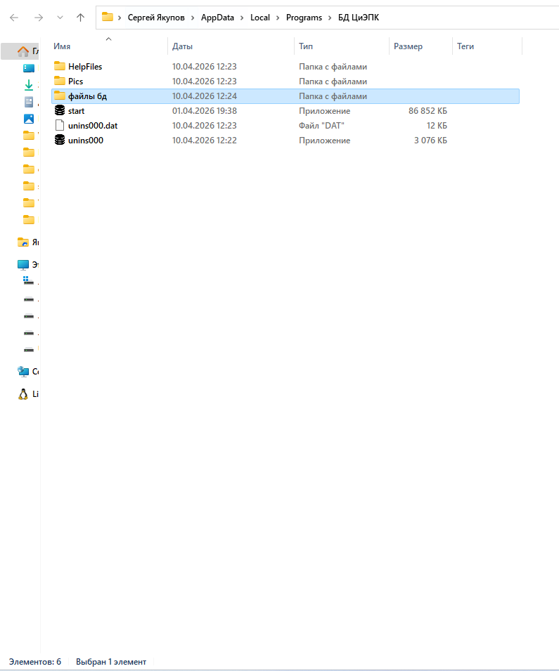
Рисунок 16 Запуск сеанса работы из папки установки
На рисунках 17 - 19 представлены экраны БД ЦиЭПК с режимом ввода Имени пользователя и его пароля, а таже подтверждение авторизации.
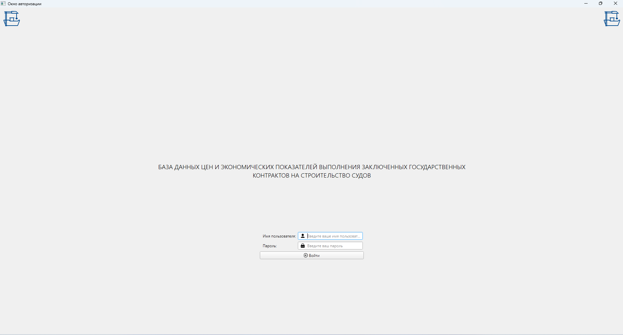
Рисунок 17 Ввод Имени пользователя
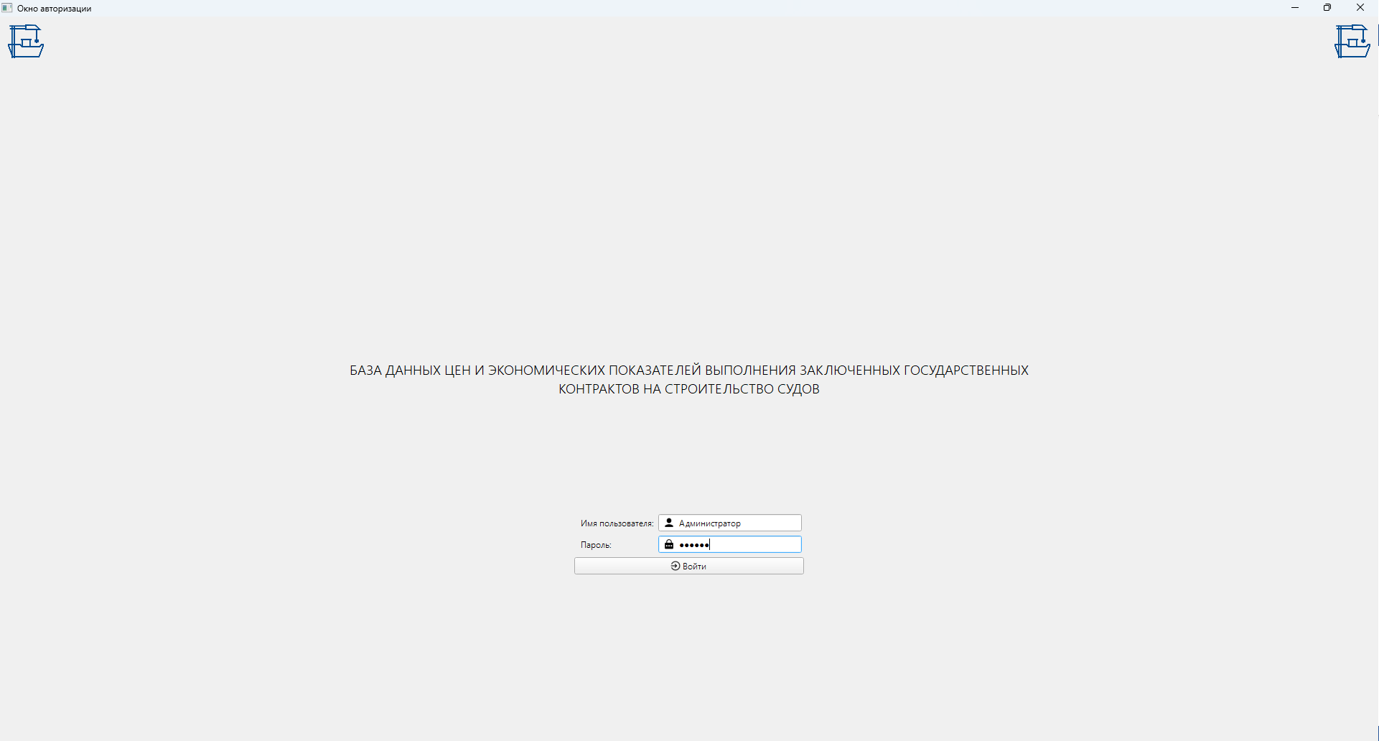
Рисунок 18 Ввод и Пароля
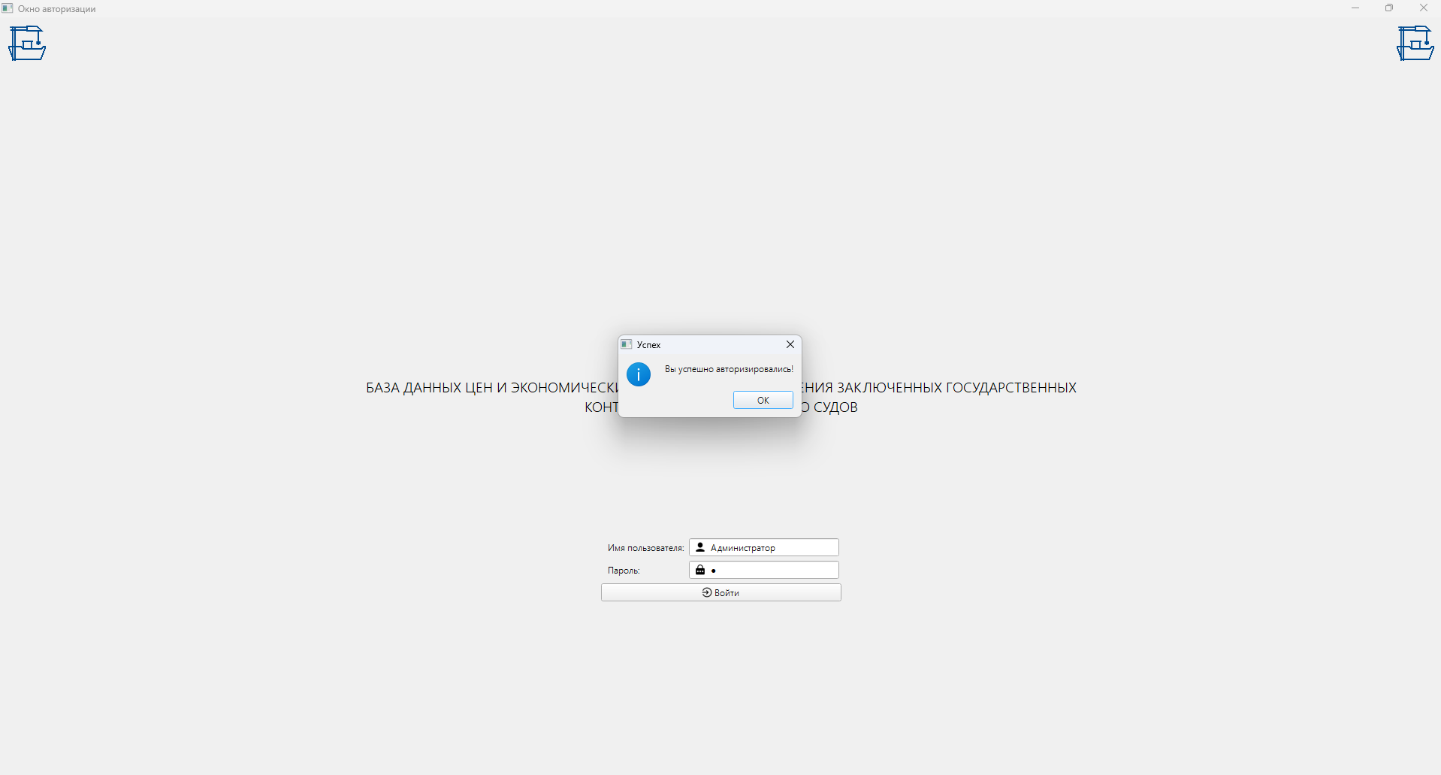
Рисунок 19 Подтверждение успешной авторизация Пользователя
Далее представлены копии рабочих экранов БД ЦиЭПК в различных рабочих режимах доступных авторизованным Пользователям функциональностей.

Функциональность «Просмотр БД» в режиме «Контракты»
На рисунке 20 представлен вид экрана БД ЦиЭПК для функции «Просмотр БД». Данная функция доступна всем авторизованным Пользователям, не зависимо от предоставленной Администратором роли.
На рабочем экране видно общее количество записей в БД ЦиЭПК – в данном случае 165 записей тестовой информации.
Выход из БД ЦиЭПК осуществляется по кнопке «Выйти».
Экспорт полной информации файл «*.xls» осуществляется по кнопке «Экспорт в Excel».
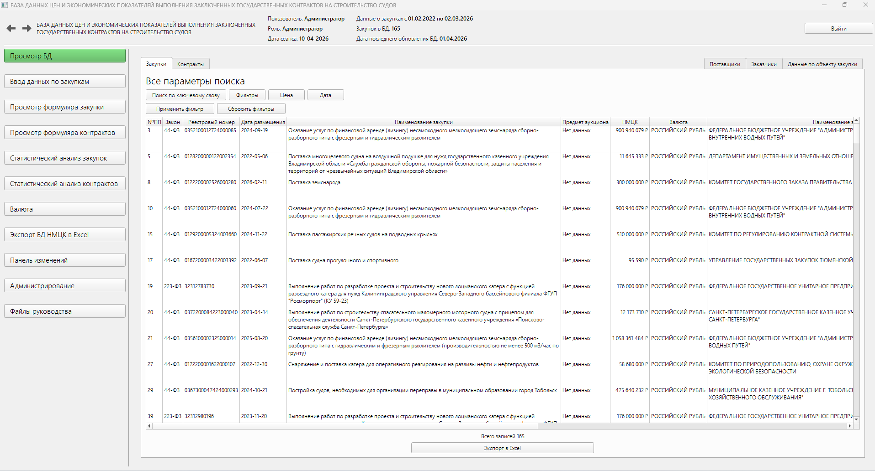
Рисунок 20 Функция Пользователя «Просмотр БД»
Режим просмотра Закупок
На рисунке 21 представлен вид экрана БД ЦиЭПК для функции «Поиск по ключевому слову».
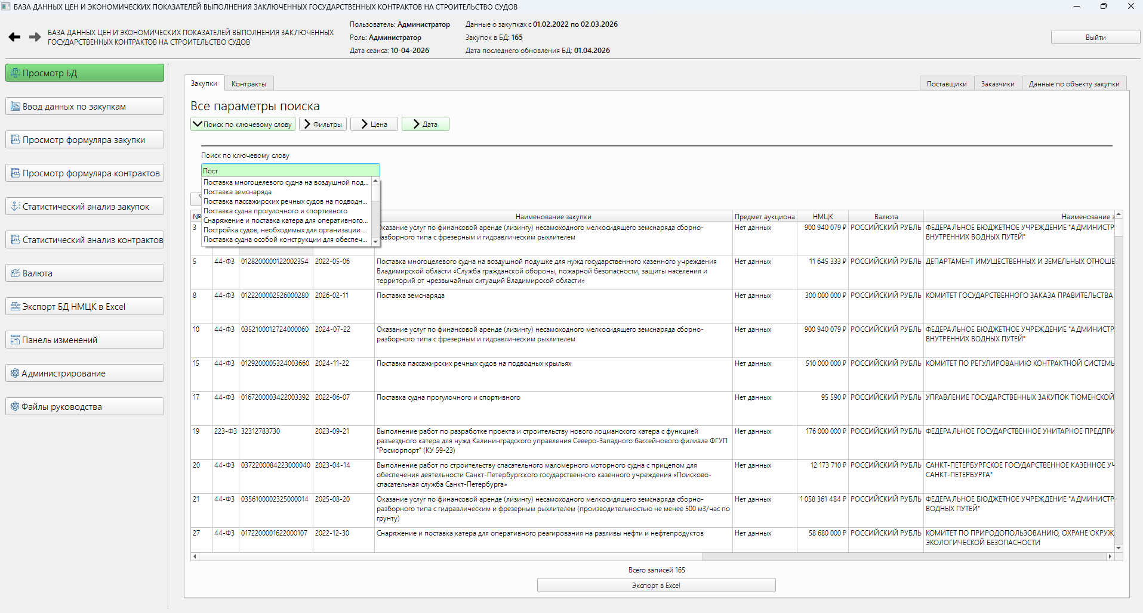
Рисунок 21 Функция Пользователя «Поиск по ключевому слову
Пользователем выбрано ключевое слово «Пост» и на рисунке 22 представлены результаты поиска в БД ЦиЭПК. Данная функция доступна всем авторизованным Пользователям, не зависимо от предоставленной Администратором роли.
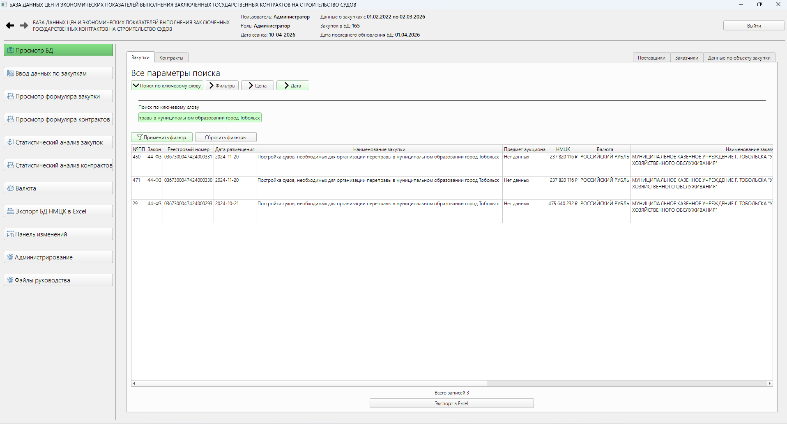
Рисунок 22 Результаты поиска по ключевому слову «Пост»
На рисунке 23 представлен вид экрана БД ЦиЭПК для функции «Расширенная фильтрация по справочникам». Пользователем выбрана «Фильтрация по Закону», а на рисунках 24 и 25 представлены результаты для значений 44-ФЗ и 223-ФЗ. Данная функция доступна всем авторизованным Пользователям, не зависимо от предоставленной Администратором роли.
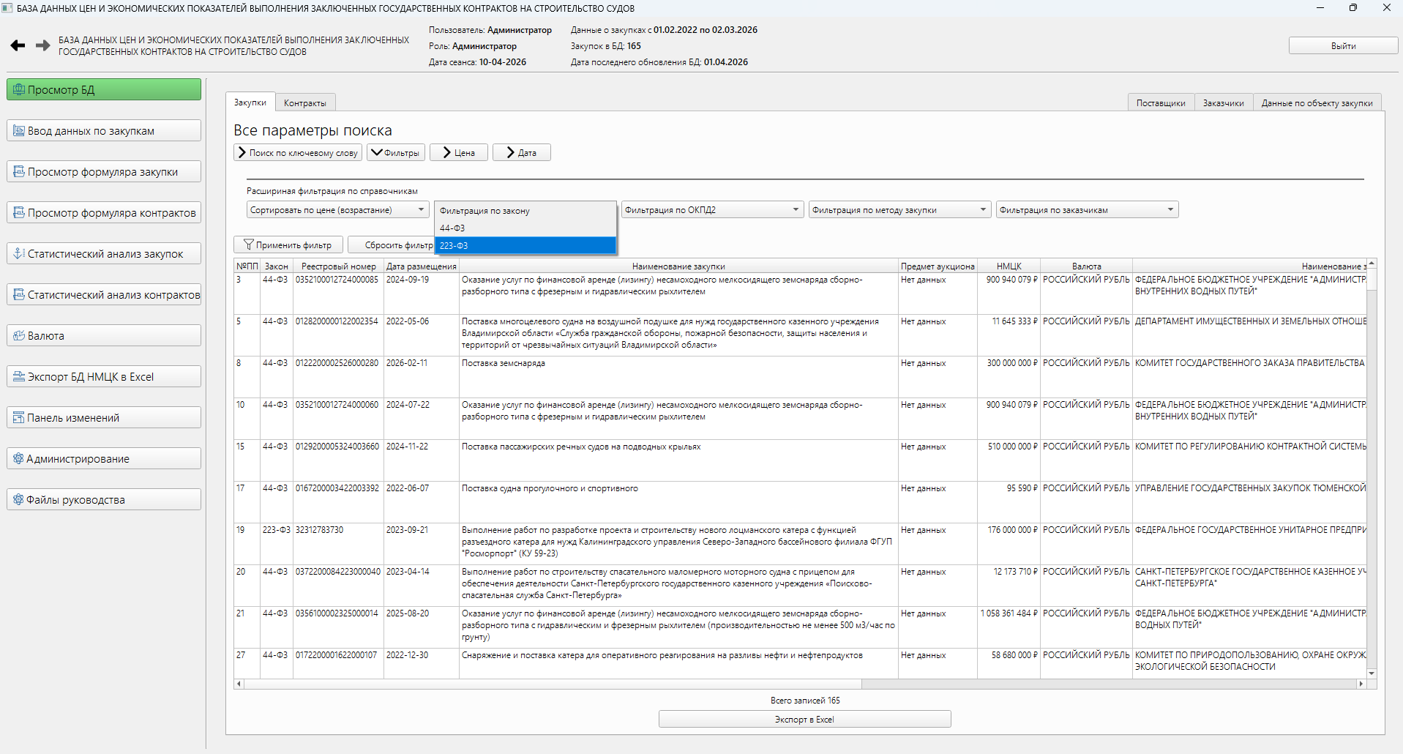
Рисунок 23 Функция Пользователя «Расширенная фильтрация по Закону».
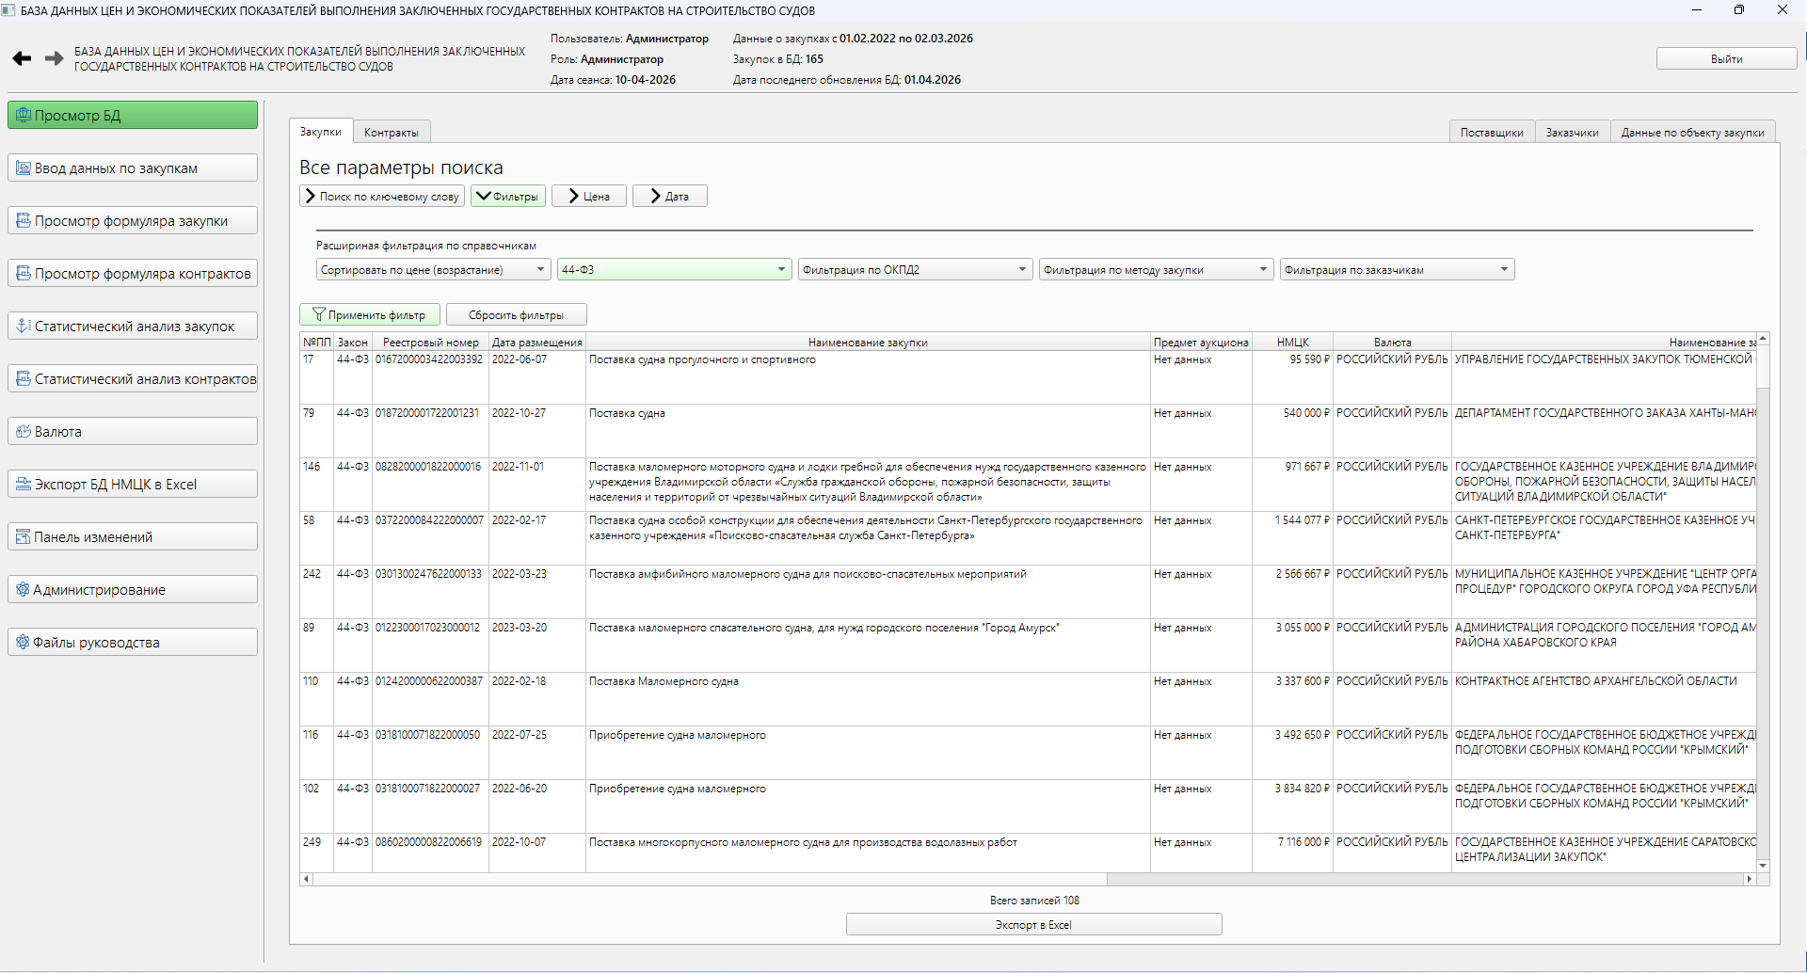
Рисунок 24 Функция Пользователя «Расширенная фильтрация по Закону».
Результат для «44-ФЗ»
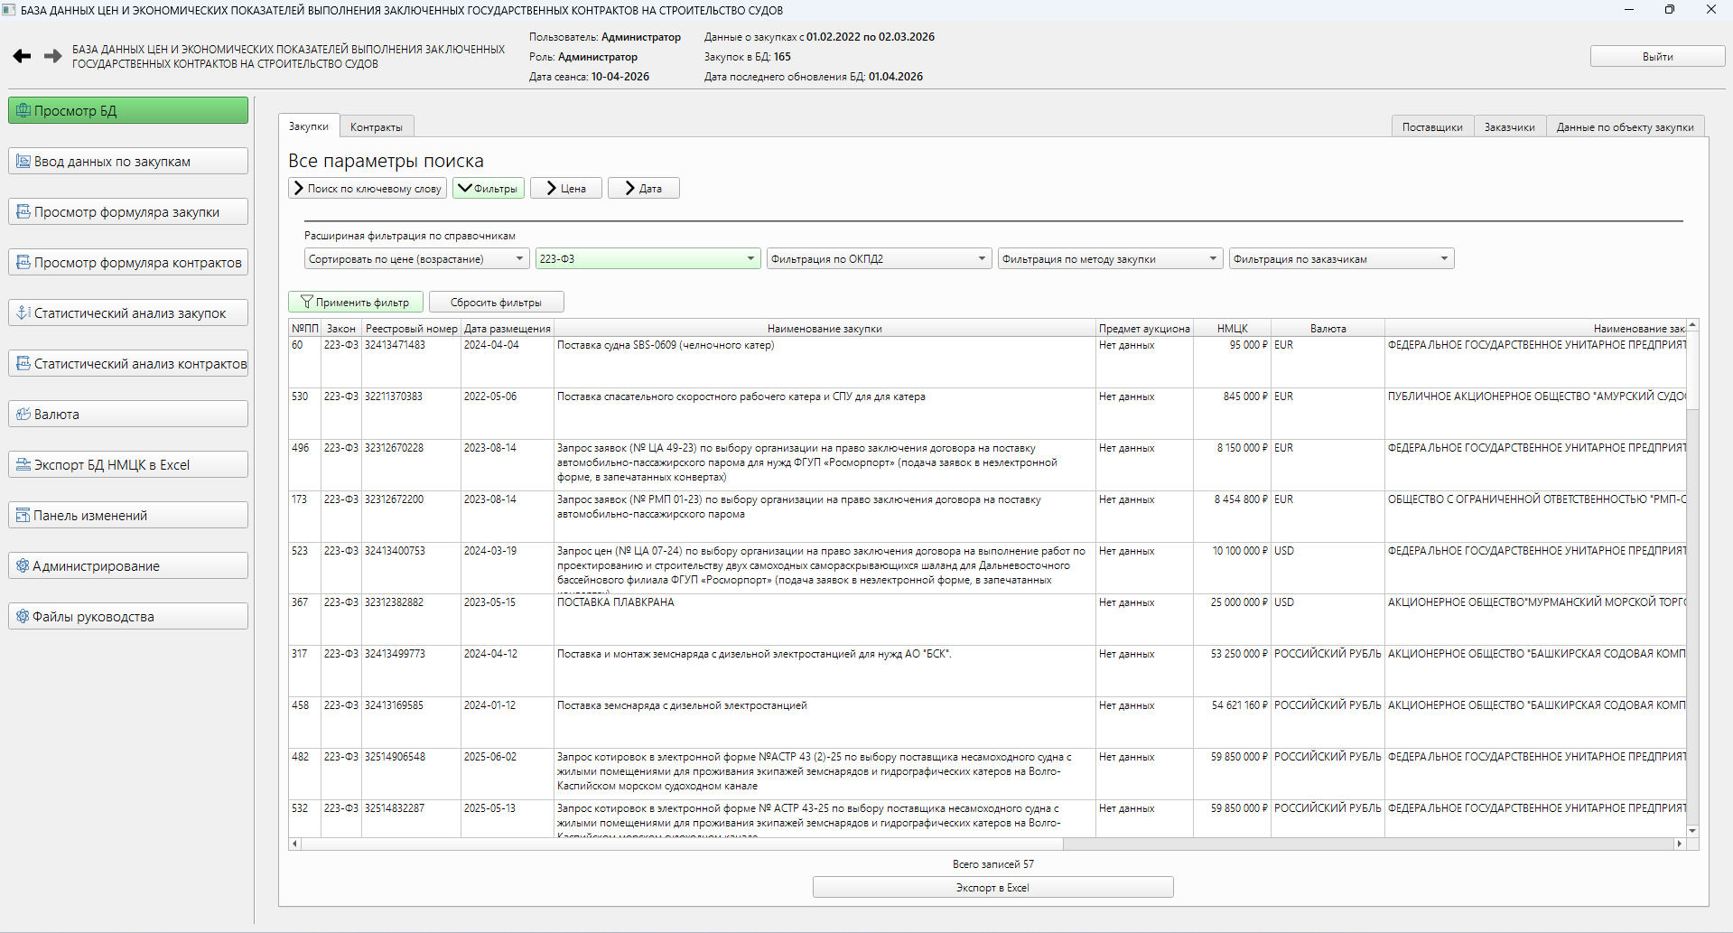
Рисунок 25 Функция Пользователя «Расширенная фильтрация по Закону.
Результат для «223-ФЗ»
На рисунке 26 представлен вид экрана БД ЦиЭПК для функции «Расширенная фильтрация по справочникам». Пользователем выбрана «Фильтрация по Методу закупки». Данная функция доступна всем авторизованным Пользователям, не зависимо от предоставленной Администратором роли.
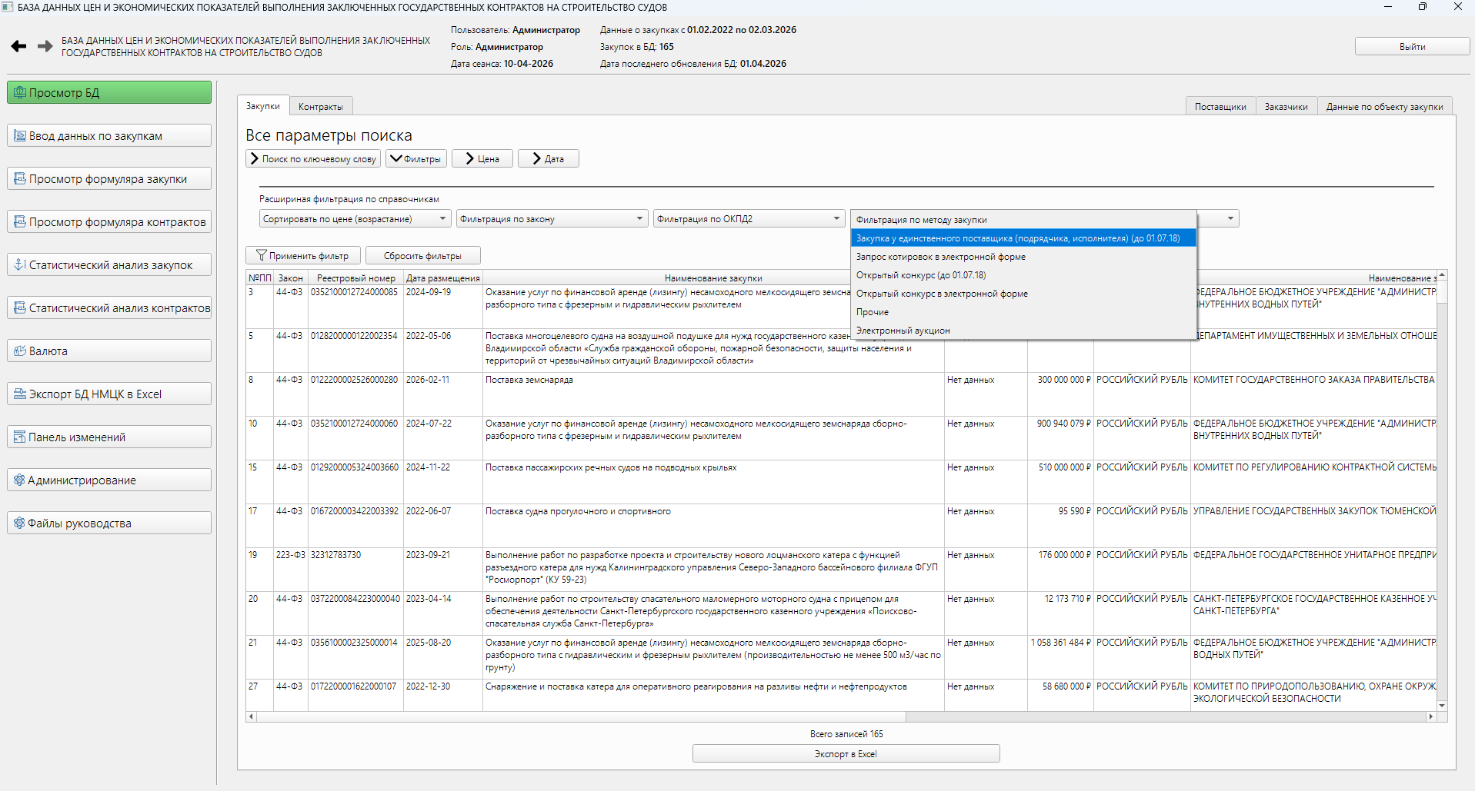
Рисунок 26 Функция Пользователя «Расширенная фильтрация по справочникам».
Режим «Фильтрация по Методу закупки»
На рисунке 27 представлен вид экрана БД ЦиЭПК для функции «Расширенная фильтрация по справочникам» и результаты фильтрации для параметра «Закупка у Единственного поставщика» (обнаружено 3 закупки).
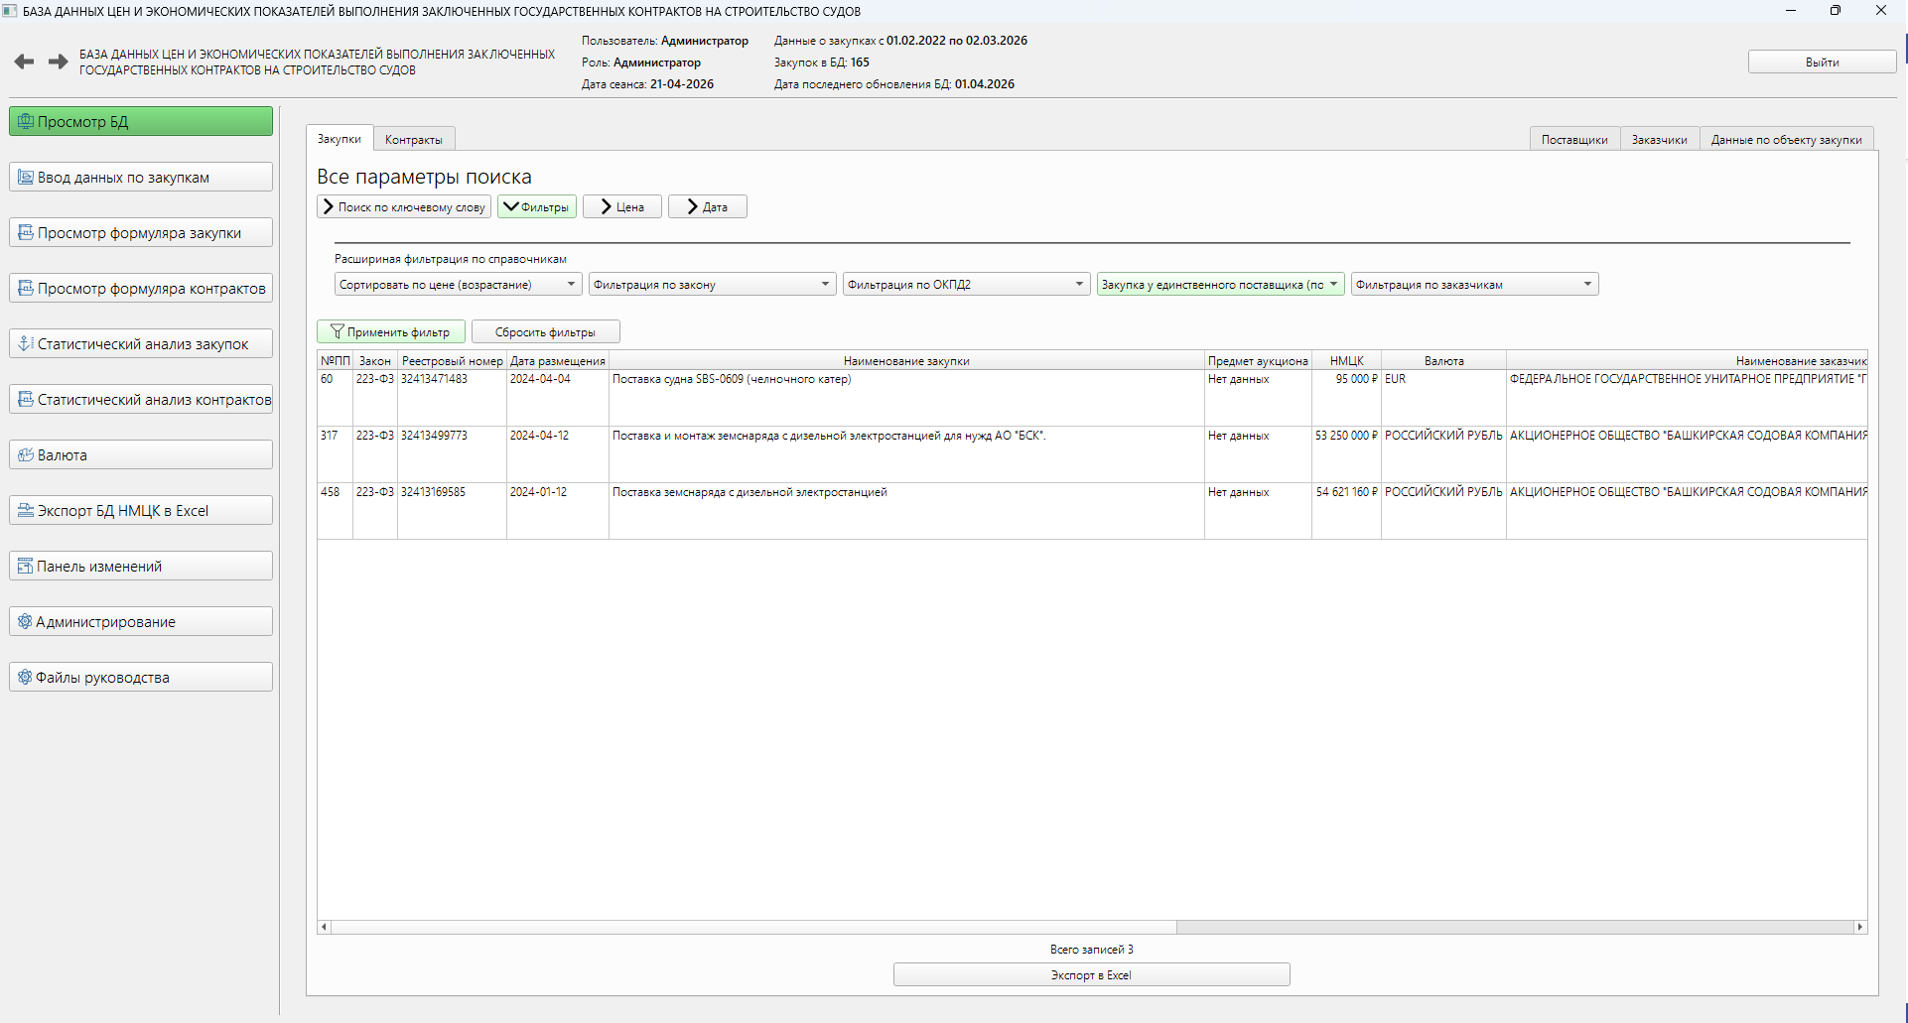
Рисунок 27 Функция Пользователя «Фильтрация по Методу Закупки».
«Закупка у Единственного поставщика»
На рисунке 28 представлен вид экрана БД ЦиЭПК для функции «Расширенная фильтрация по справочникам» и результаты фильтрации для режима «Фильтрация по Заказчику» и результаты для ФГУП «Росморпорт» (обнаружено 33 закупки).
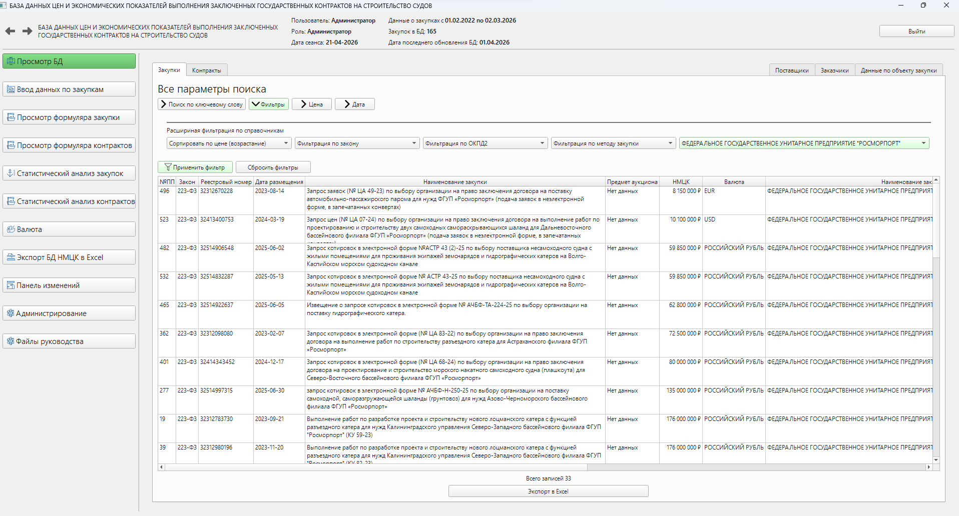
Рисунок 28 Функция Пользователя «Фильтрация по Заказчику».
Результат для ФГУП «Росморпорт»
На рисунке 29 представлен вид экрана БД ЦиЭПК для функции «Сортировать по Цене».
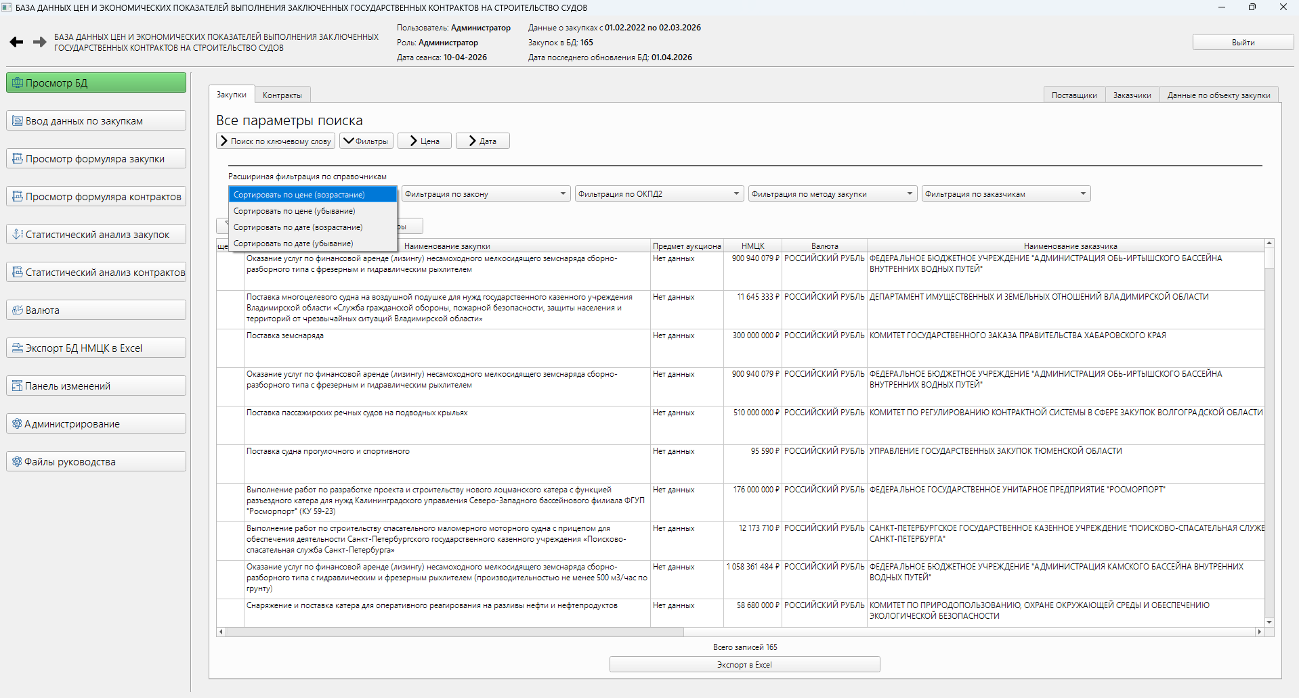
Рисунок 29 Функция Пользователя «Сортировать по Цене»
На рисунке 30 и 31 представлен вид экрана БД ЦиЭПК для функции «Фильтрация по НМЦК» и «Фильтрация по Дате размещения». Данная функция доступна всем авторизованным Пользователям, не зависимо от предоставленной Администратором роли.
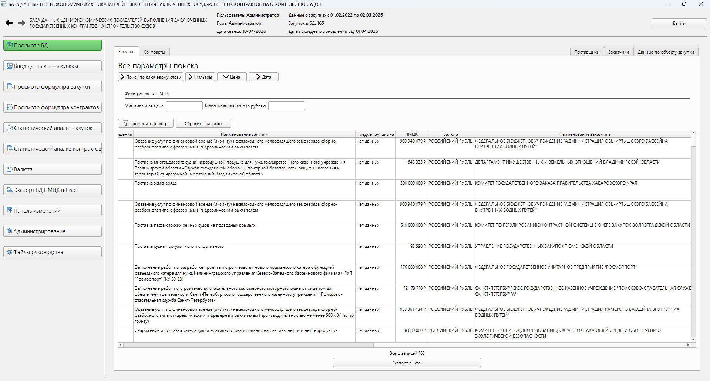
Рисунок 30 Функция Пользователя «Фильтрация по НМЦК»
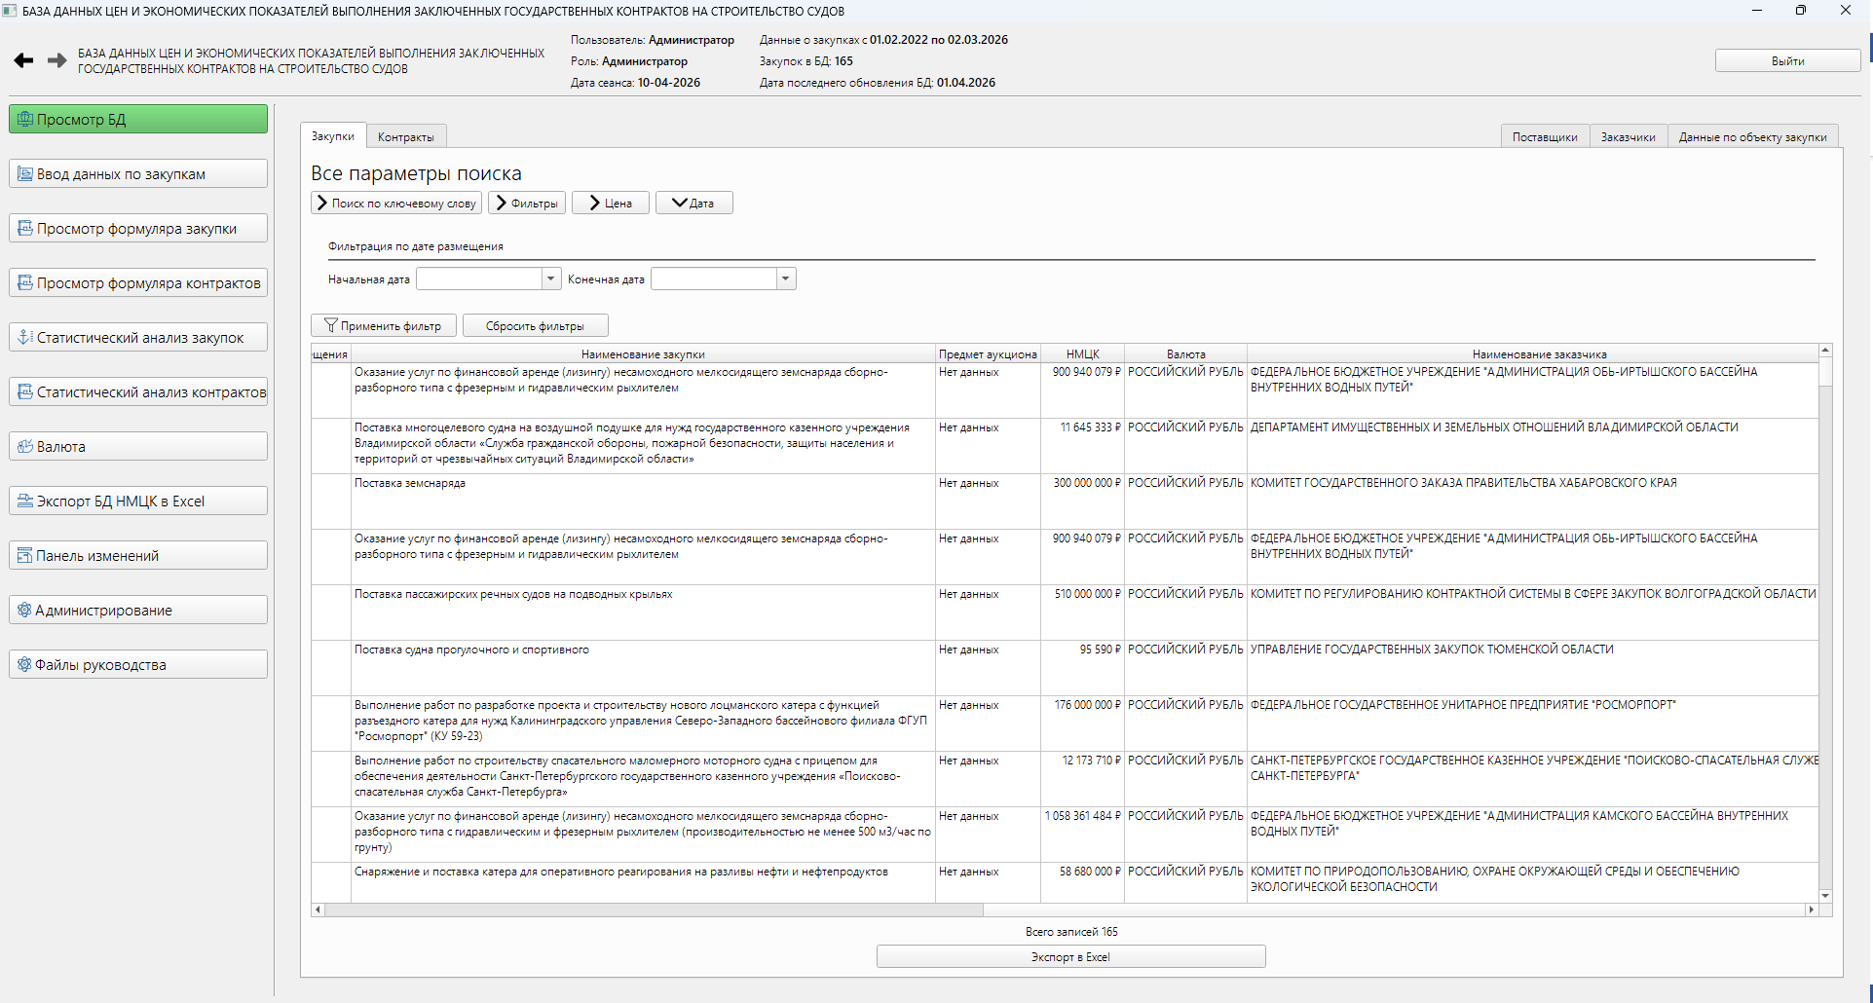
Рисунок 31 Функция Пользователя «Фильтрация по Дате размещения»
Функциональность «Просмотр БД» в режиме «Контракты»
На рисунках 32 и 33 представлен вид экрана БД ЦиЭПК для функции «Просмотр БД» и функциональность для просмотра БД в части данных «Контракты». В режиме «Контракты» Пользователям доступны те же функциональности просмотра, сортировки и фильтрации, что и для режима «Закупки». Данная функция доступна всем авторизованным Пользователям, не зависимо от предоставленной Администратором роли.
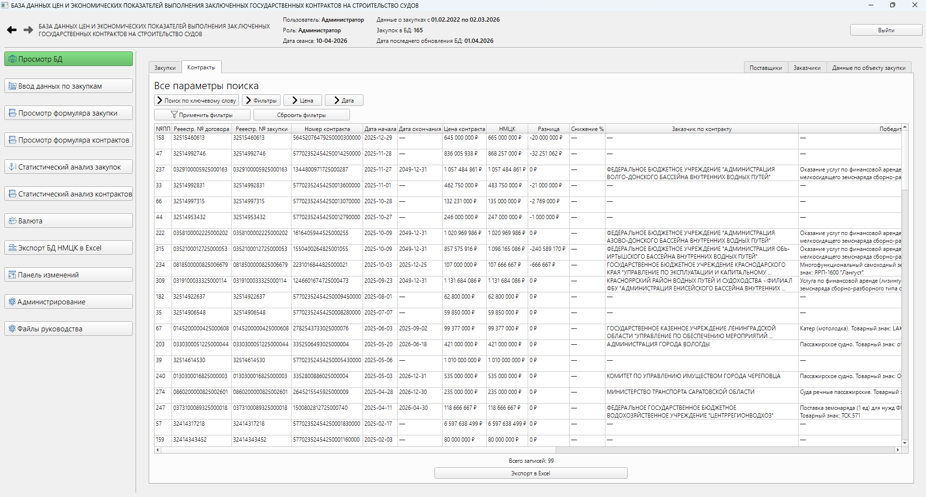
Рисунок 32 Просмотр БД ЦиЭПК
Режим просмотра «Контракты»
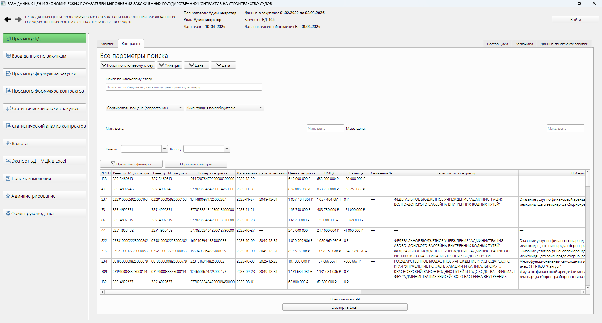
Рисунок 33 Просмотр БД ЦиЭПК в режиме «Контракты».
Функции расширенной фильтрации по справочникам Контрактов.
Функциональность «Ввод данных по закупкам»
На рисунках 34 и 35 представлен вид экрана БД ЦиЭПК для функции «Ввод данных по закупкам». Данная функция доступна авторизованным Пользователям с ролями «Редактор» и «Администратор».
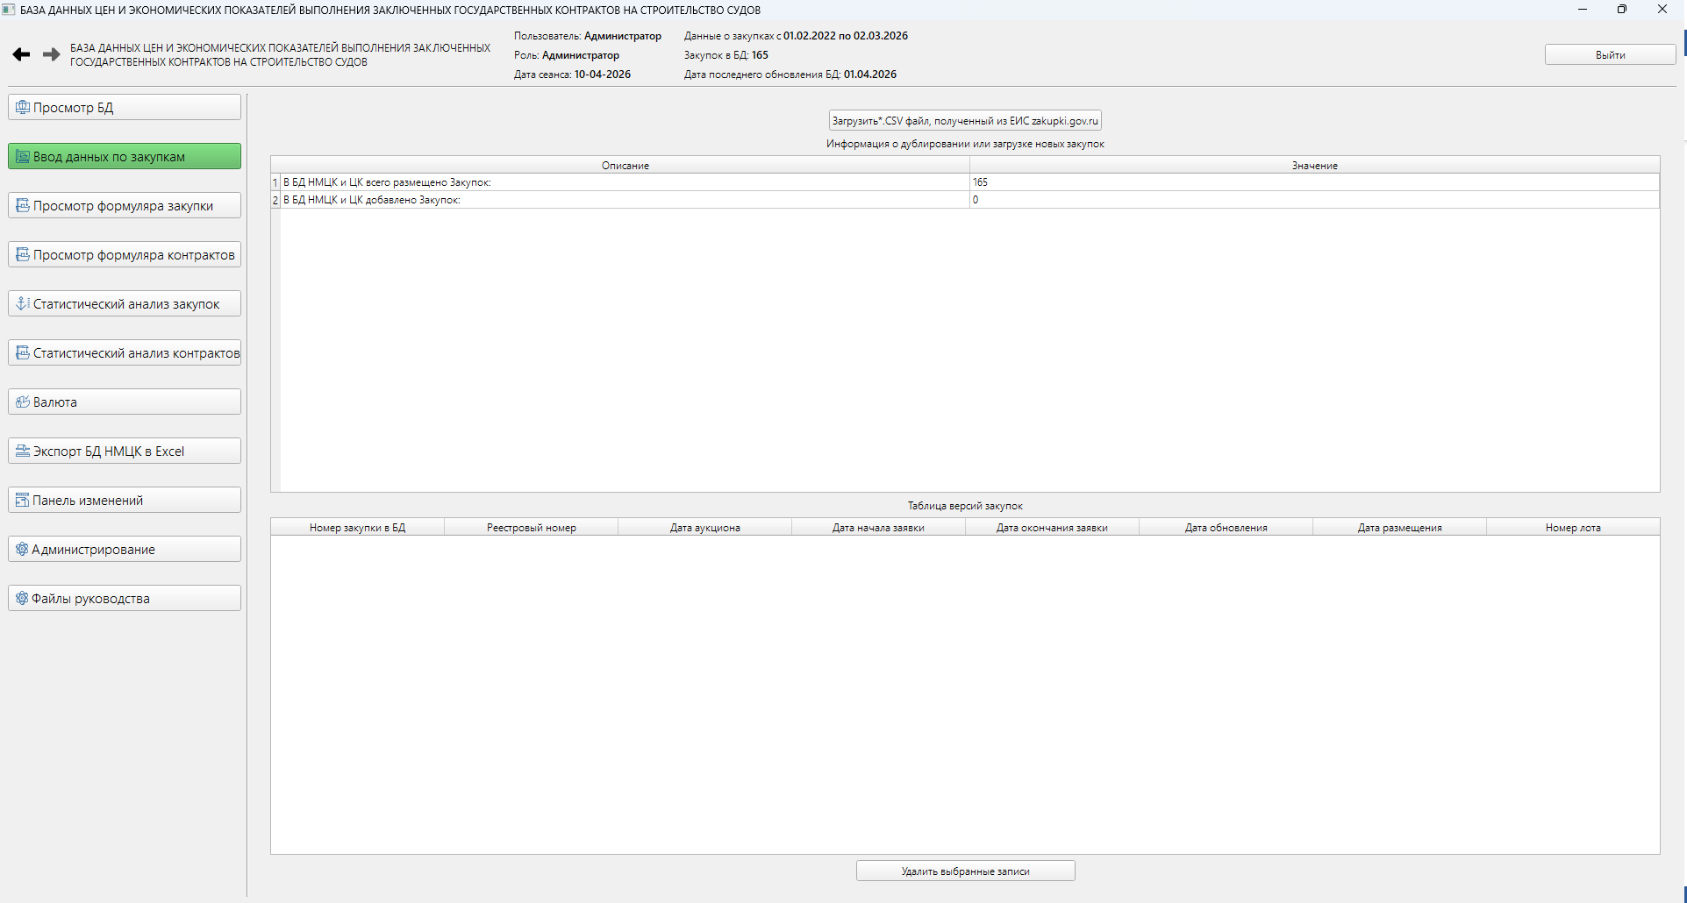
Рисунок 34 Функция Пользователя «Ввод данных по закупкам»
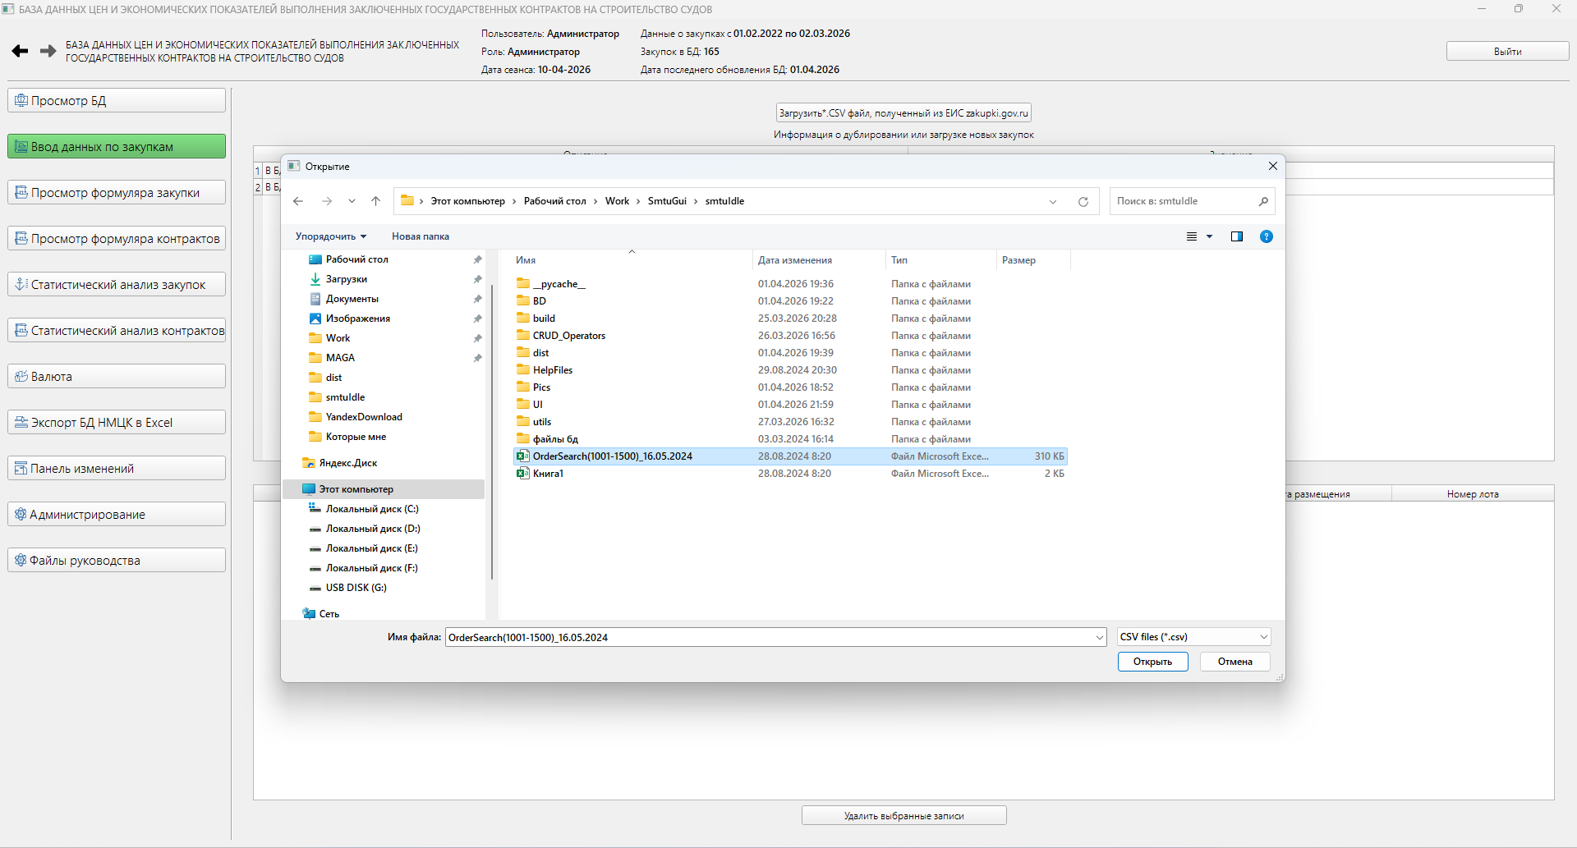
Рисунок 35 Функция Пользователя «Ввод данных по закупкам».
Режим «Выбор файла *.csv»
Функциональность «Изменение валюты»
В программе БД ЦиЭПК реализован специальный инструмент изменения валюты, который представлен в виде отдельной самостоятельной функциональности. Инструмент предназначен для отображения и пересчёта стоимостных показателей (НМЦК, цен контрактов и заявок) в выбранной пользователем валюте.
Данная функциональность отображается в интерфейсе программы как отдельный режим работы и доступна авторизованным Пользователям с ролями «Редактор» и «Администратор». Инструмент обеспечивает полную интеграцию с текущим видом БД — результаты пересчёта немедленно отражаются во всех режимах просмотра: «Закупки» и «Контракты».
При первом обращении к разделу программа отображает диалоговое окно «Предложение о смене валюты», в котором пользователю предлагается выбрать целевую валюту для отображения данных. На рисунке 36 представлен вид данного диалогового окна.
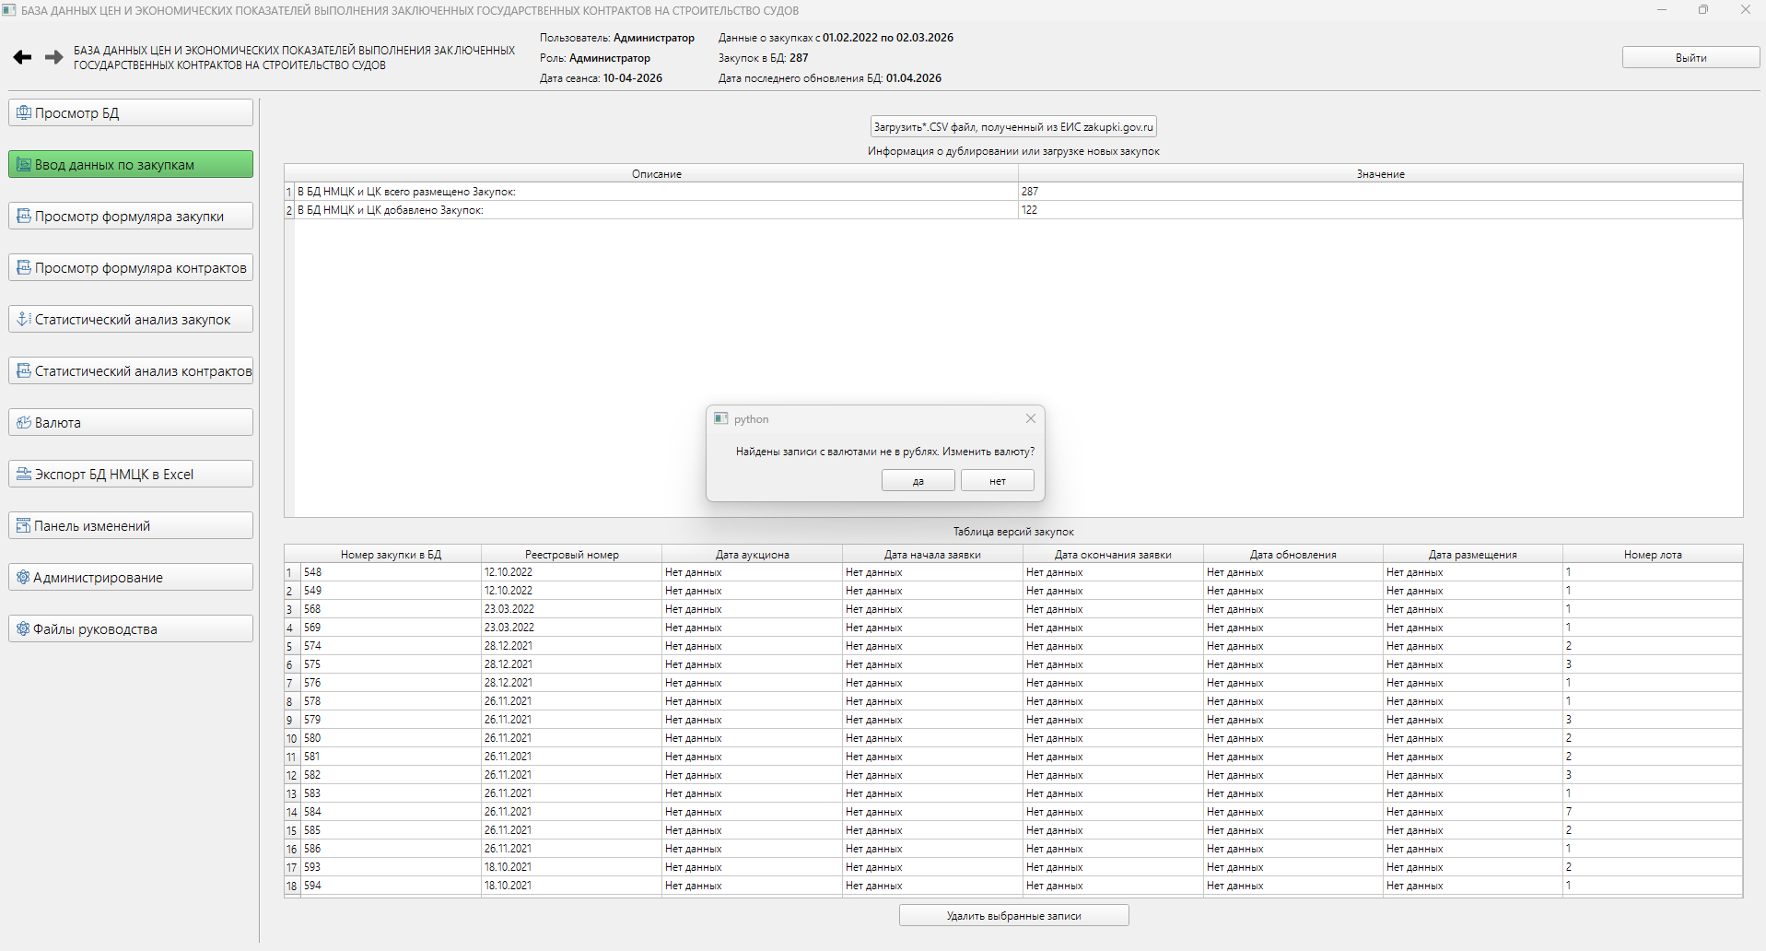 Рисунок 36 Функция «Изменение валюты».
Диалоговое окно «Предложение о смене валюты»
После подтверждения выбора пользователем открывается основной экран инструмента «Изменение валюты», в котором отображается перечень доступных валют, текущий курс пересчёта по отношению к базовой валюте (рубль РФ), а также результат пересчёта выбранных записей. На рисунке 37 представлен вид экрана с отображением функциональности выбора валюты.
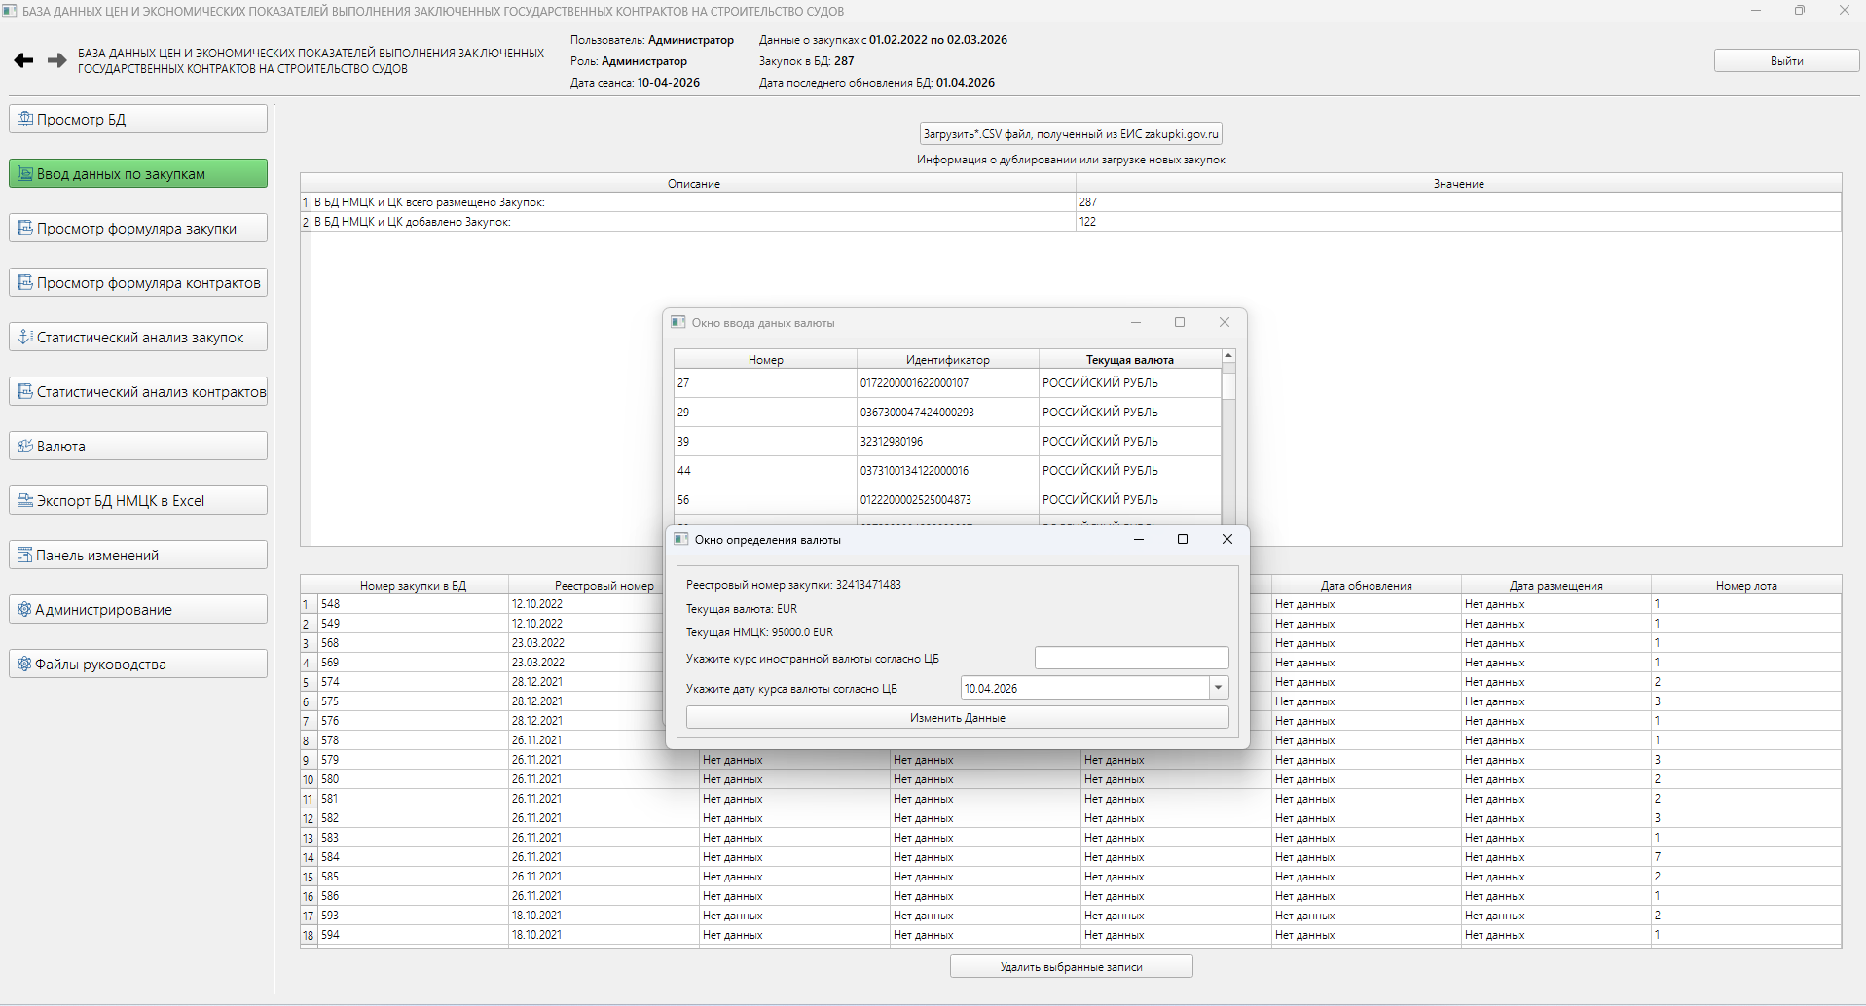
Рисунок 37 Функция «Изменение валюты».
Экран выбора и отображения валюты
Инструмент изменения валюты позволяет ввести курс валюты на точный период.
На рисунке 38 представлен вид экрана БД ЦиЭПК для функции «Удаление обнаруженных дубликатов».
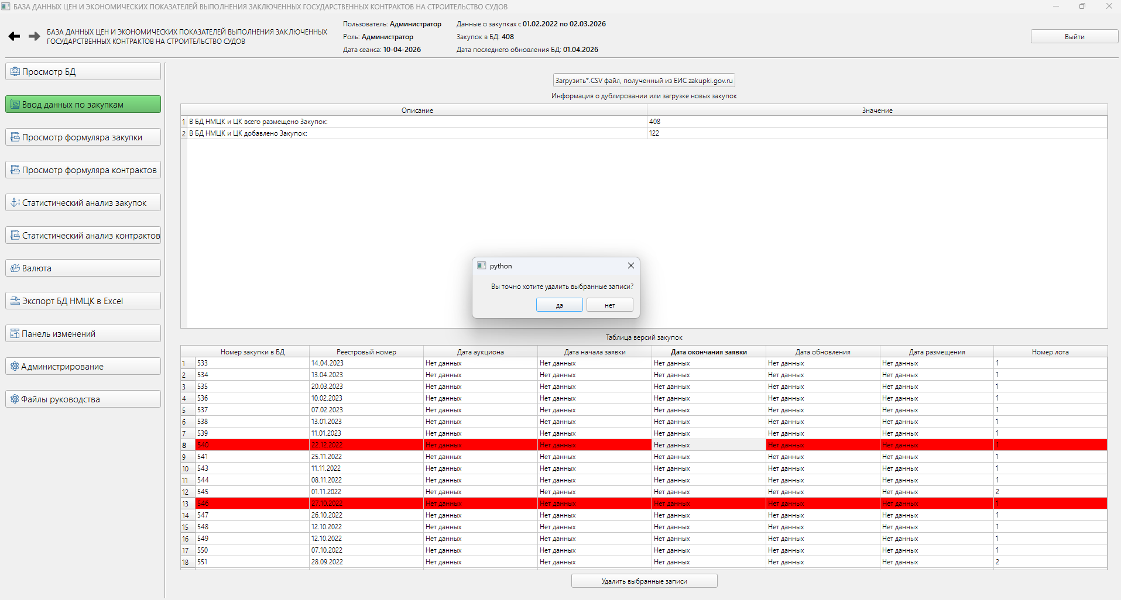
Рисунок 38 Режим «Удаление добавленных дубликатов»
Функциональность «Просмотр Формуляра Закупки»
На рисунке 39 представлен вид экрана БД ЦиЭПК для функции «Просмотр Формуляра Закупки». Данная функция доступна авторизованным Пользователям с любыми ролями.
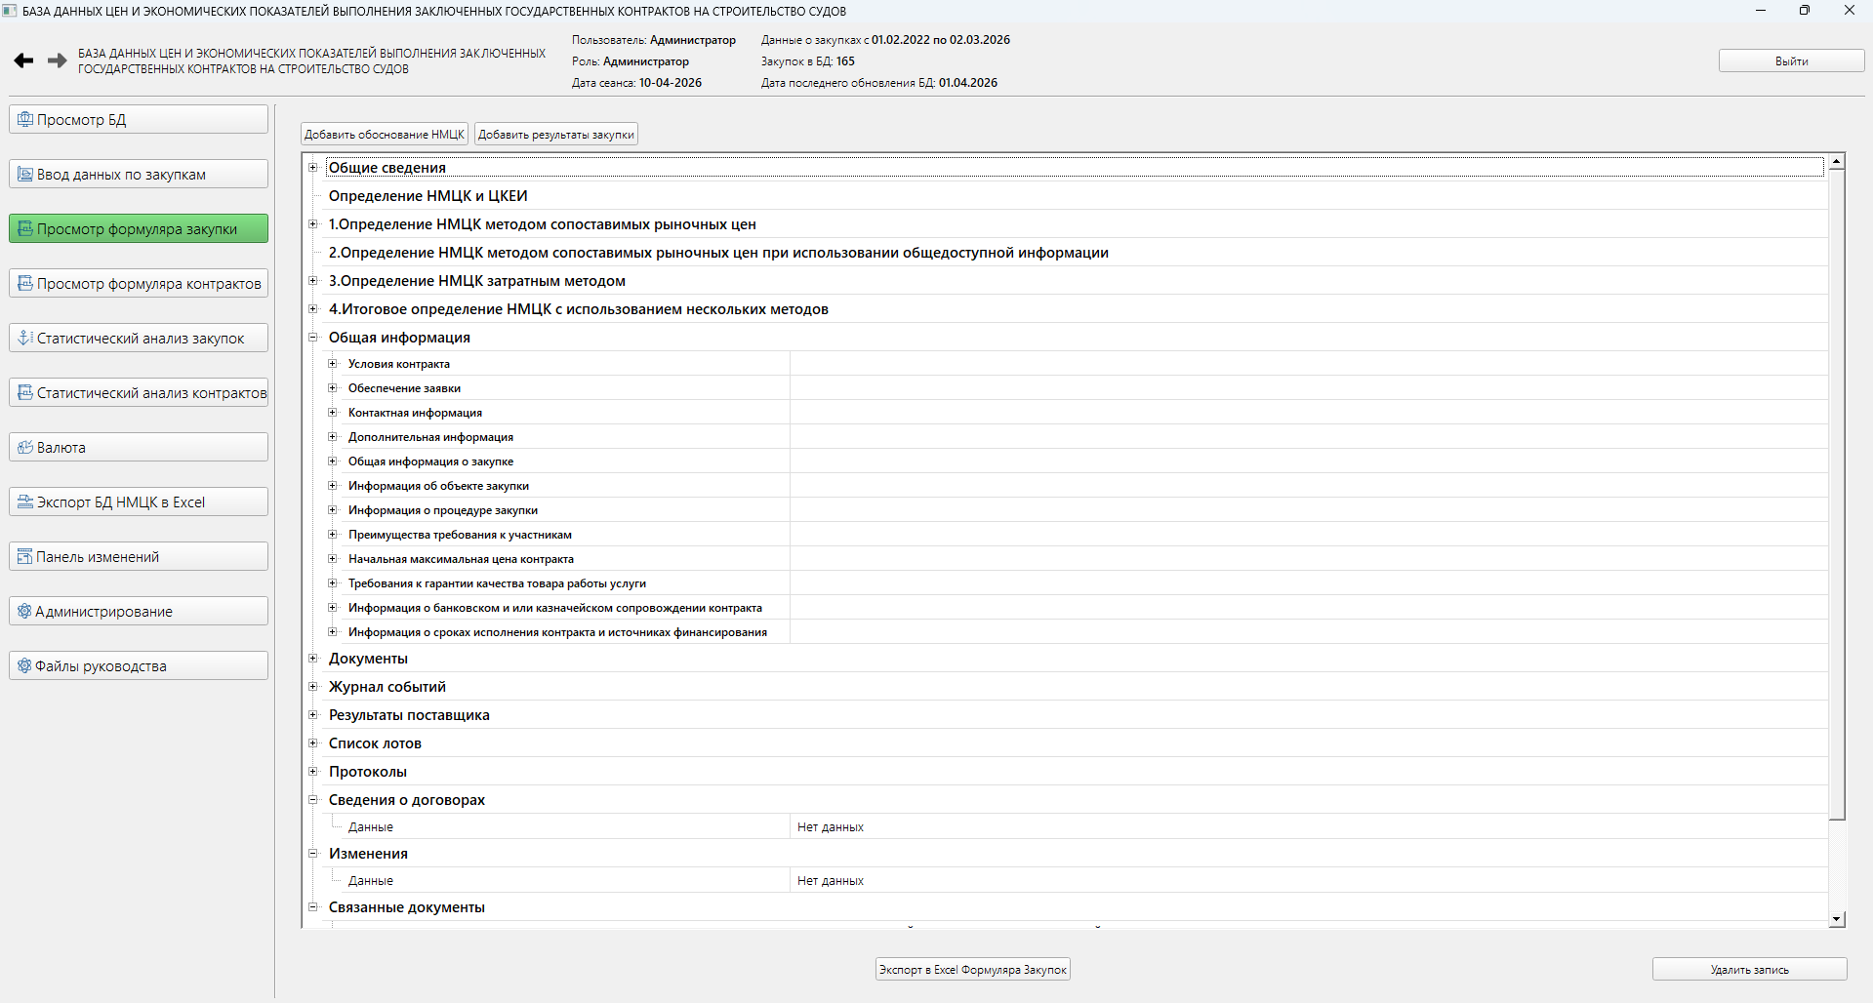
Рисунок 39 Функция Пользователя «Просмотр Формуляра Закупки»
На рисунках 40 - 45 представлен вид экрана БД ЦиЭПК для функции «Редактирование Формуляра. Добавить обоснование НМЦК». В данной функциональности предусмотрено добавление данных по НМЦК, определенной различными методами и присоединение файлов обоснования НМЦК. Данная функция доступна авторизованным Пользователям с ролями «Редактор» и «Администратор».
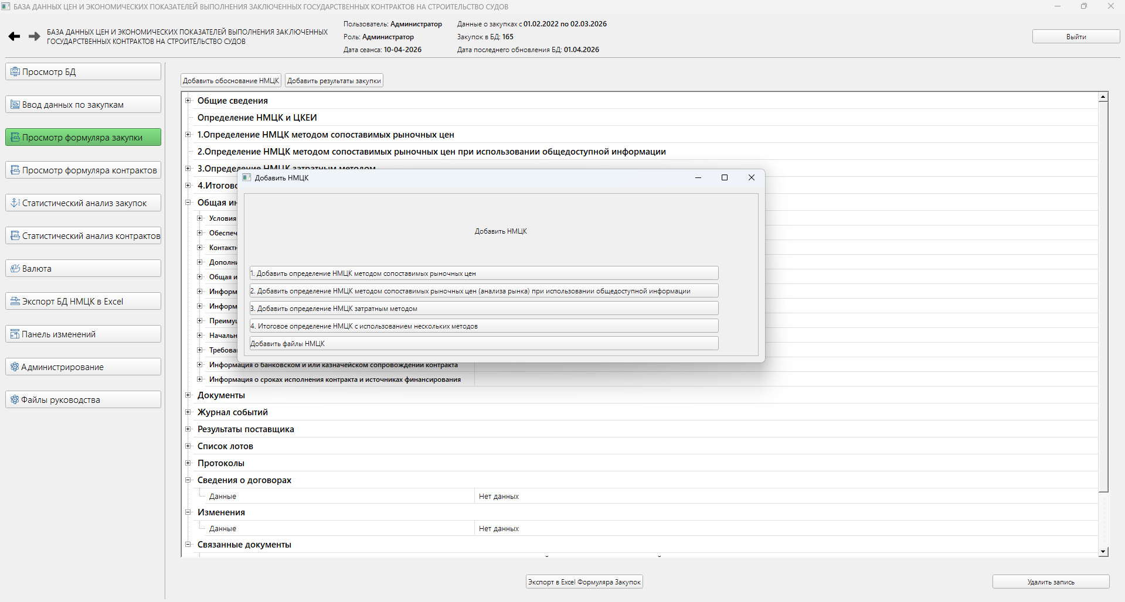
Рисунок 40 Функция Пользователя «Добавить НМЦК»
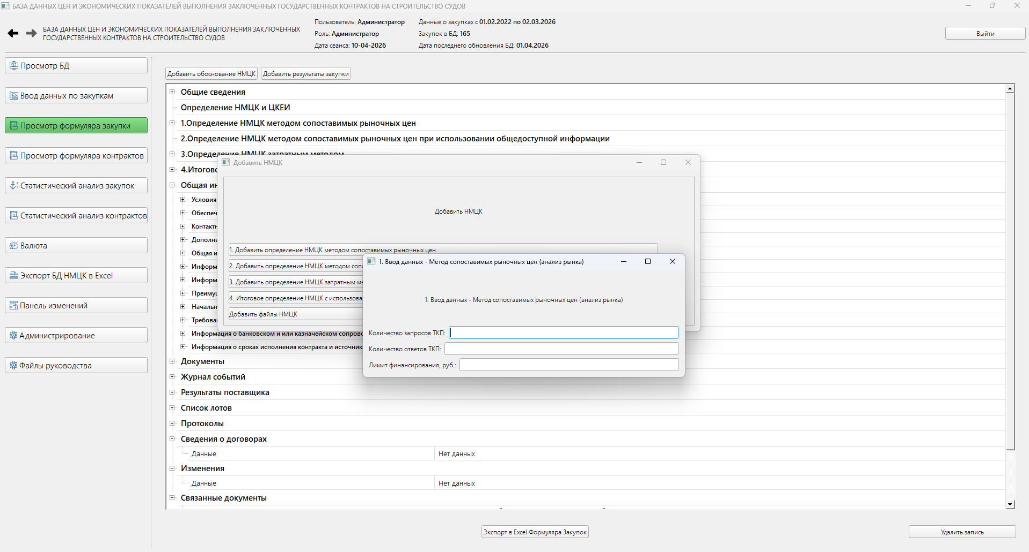
Рисунок 41 Функция Пользователя «Добавить НМЦК».
Ввод данных. Метод сопоставимых рыночных цен.
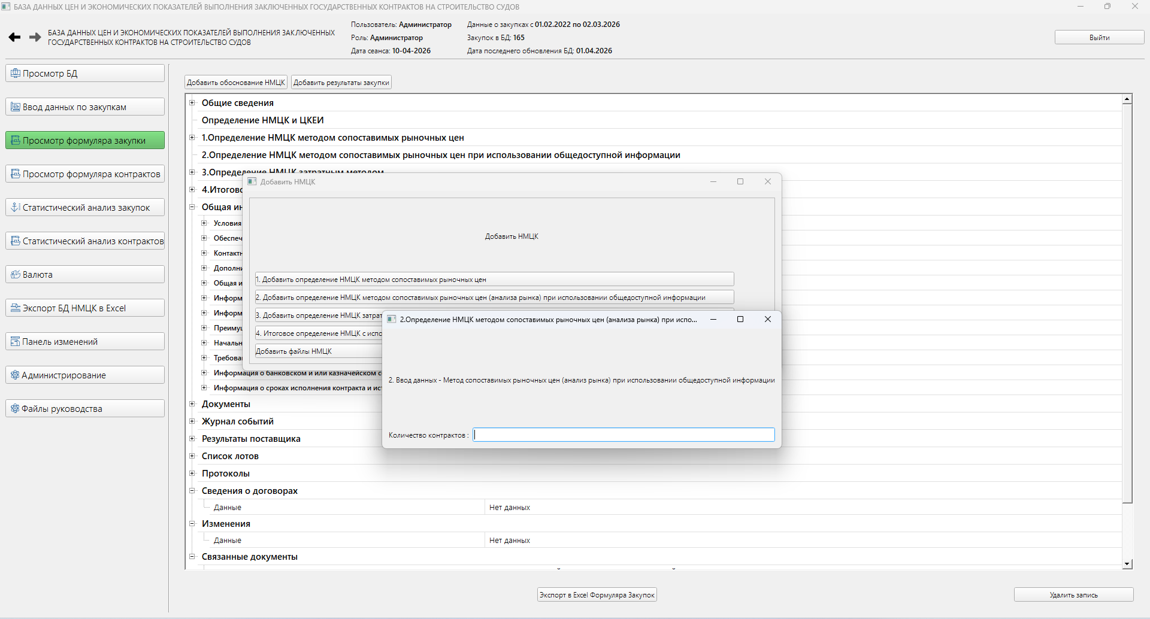
Рисунок 42 Функция Пользователя «Добавить НМЦК».
Ввод данных. Метод сопоставимых рыночных цен при использовании общедоступной информации.
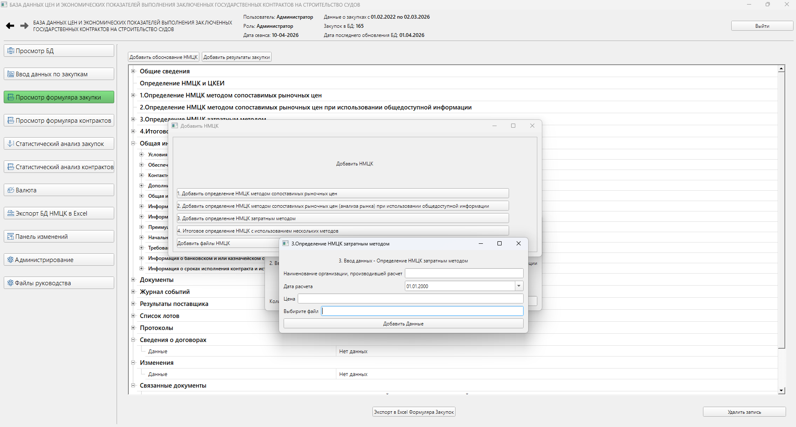
Рисунок 43 Функция Пользователя «Добавить НМЦК».
Ввод данных. Определение НМЦК затратным методом
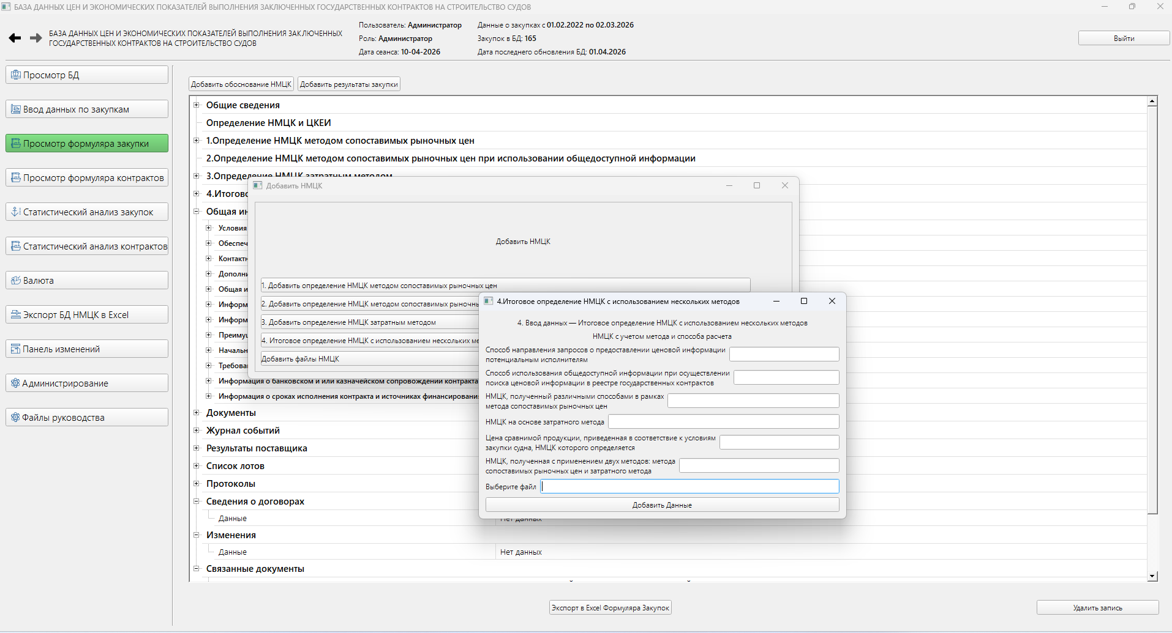
Рисунок 44 Функция Пользователя «Добавить НМЦК».
Ввод данных. Итоговое определение НМЦК
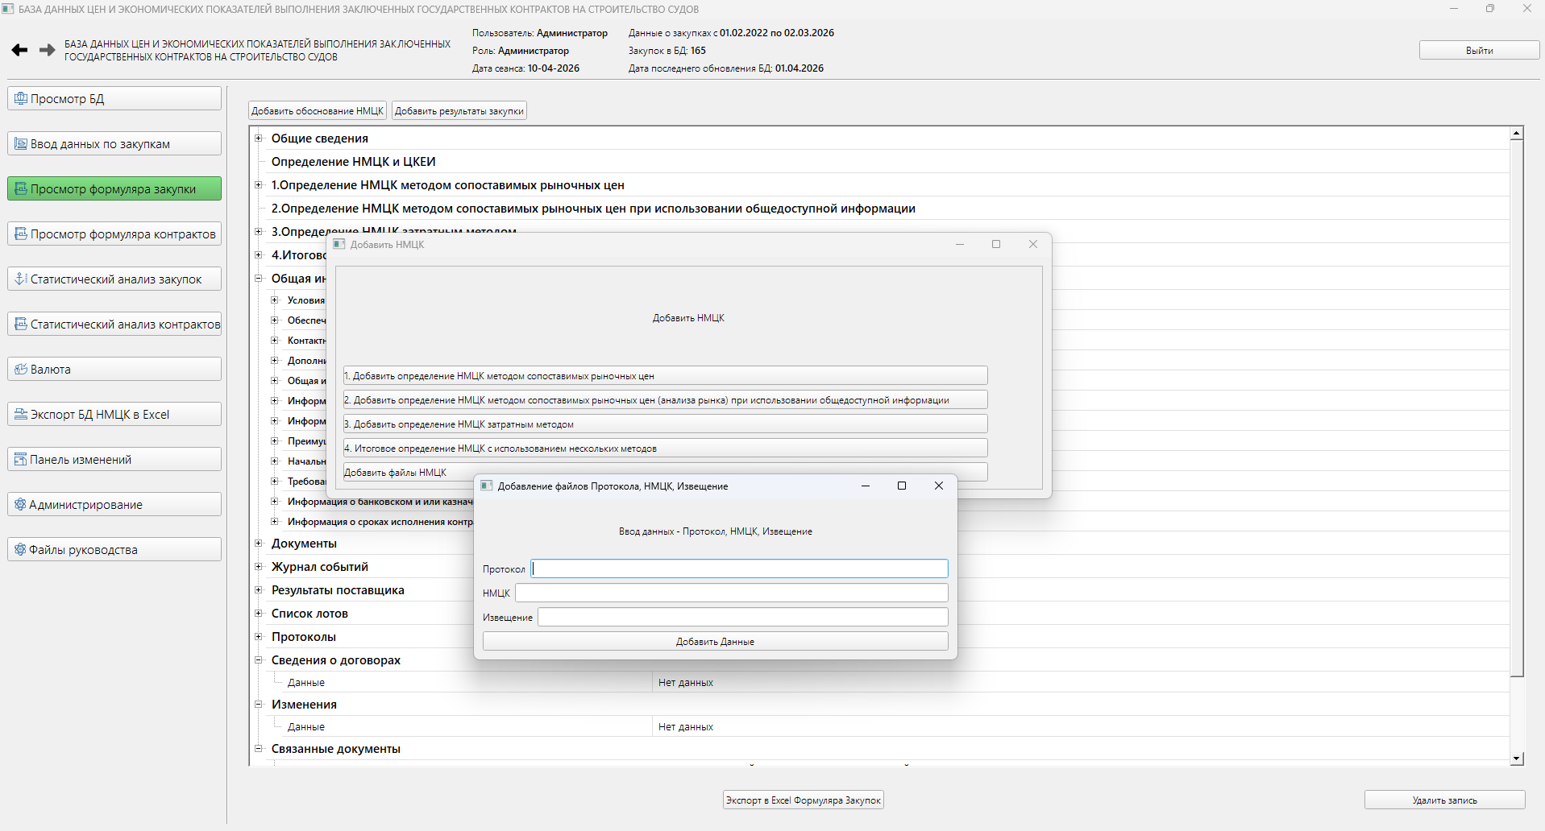
Рисунок 45 Функция Пользователя «Добавить НМЦК».
Ввод данных. Протокол НМЦК. Извещение
На рисунках 46 - 47 представлен вид экрана БД ЦиЭПК для функции «Редактирование Формуляра. Добавить Результаты Закупки». В данной функциональности предусмотрено добавление данных по подведению итогов Закупки и заключению Контракта. Данная функция доступна авторизованным Пользователям с ролями «Редактор» и «Администратор».
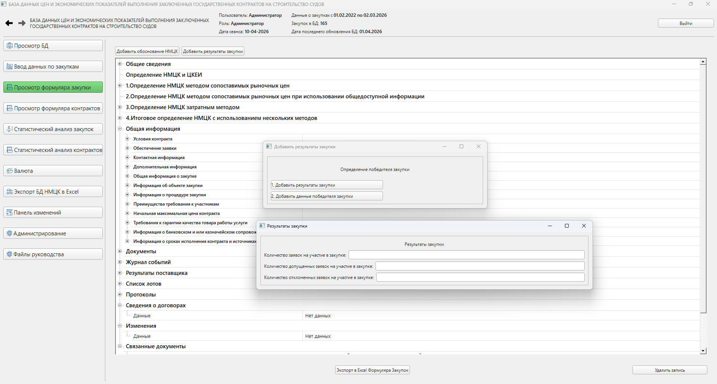
Рисунок 46 Функция Пользователя «Добавить результаты Закупки»
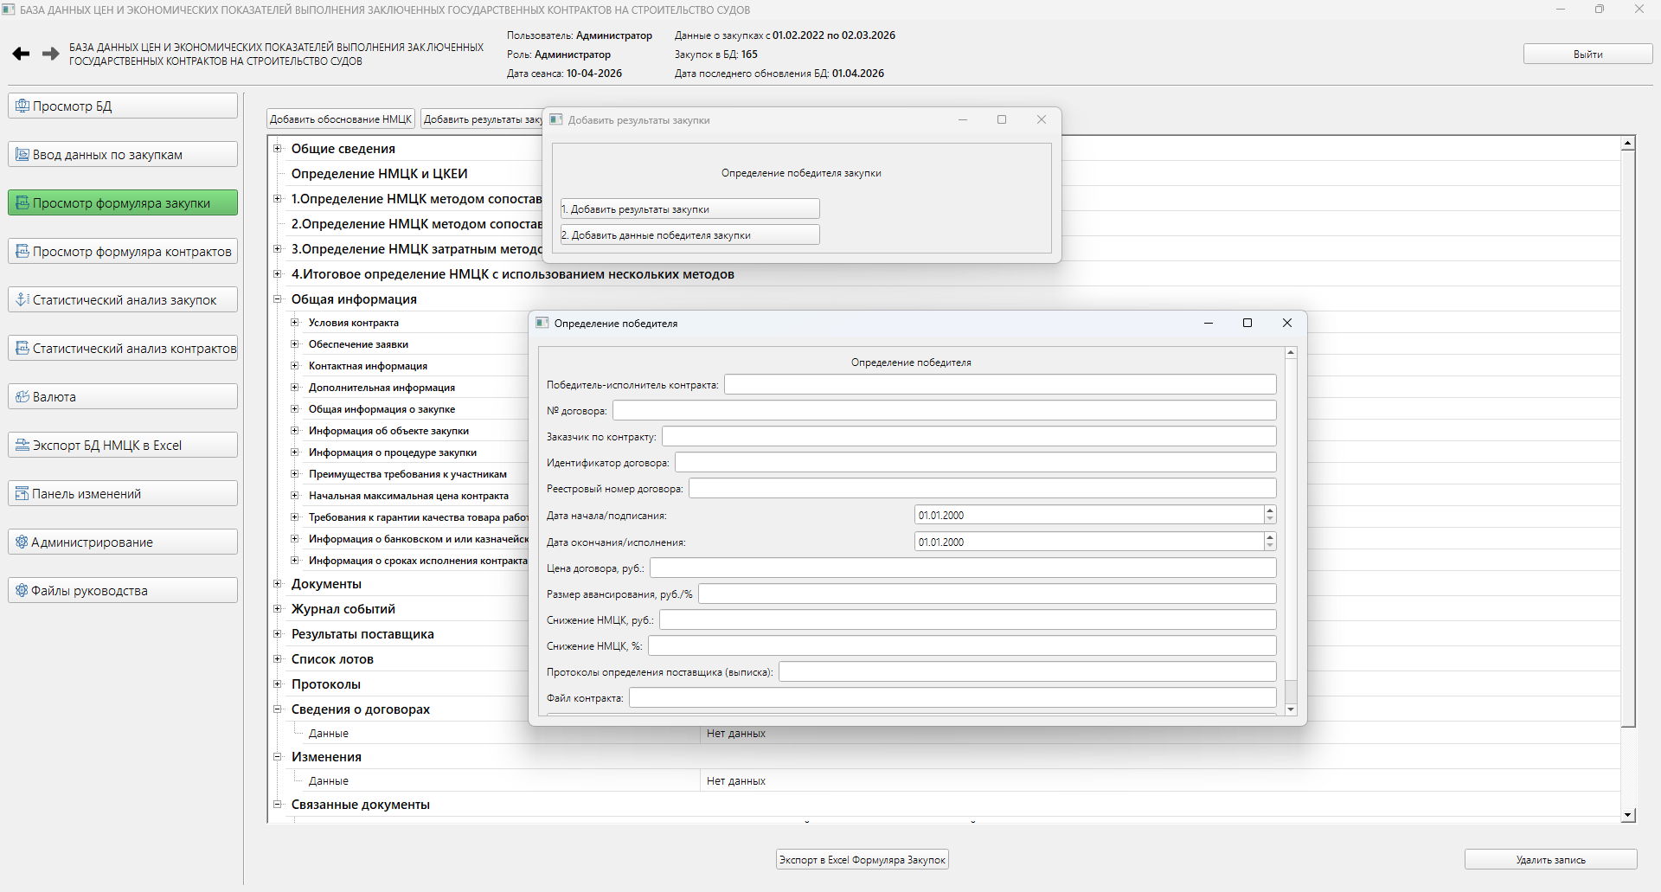
Рисунок 47 Функция Пользователя «Добавить данные Победителя закупки»
Функциональность «Просмотр Формуляра Контракта»
На рисунке 48 представлен вид экрана БД ЦиЭПК для функции «Просмотр Формуляра Контракта». В данной функциональности предусмотрено добавление данных по заключению Контракта. Данная функция доступна авторизованным Пользователям с ролями «Редактор» и «Администратор».
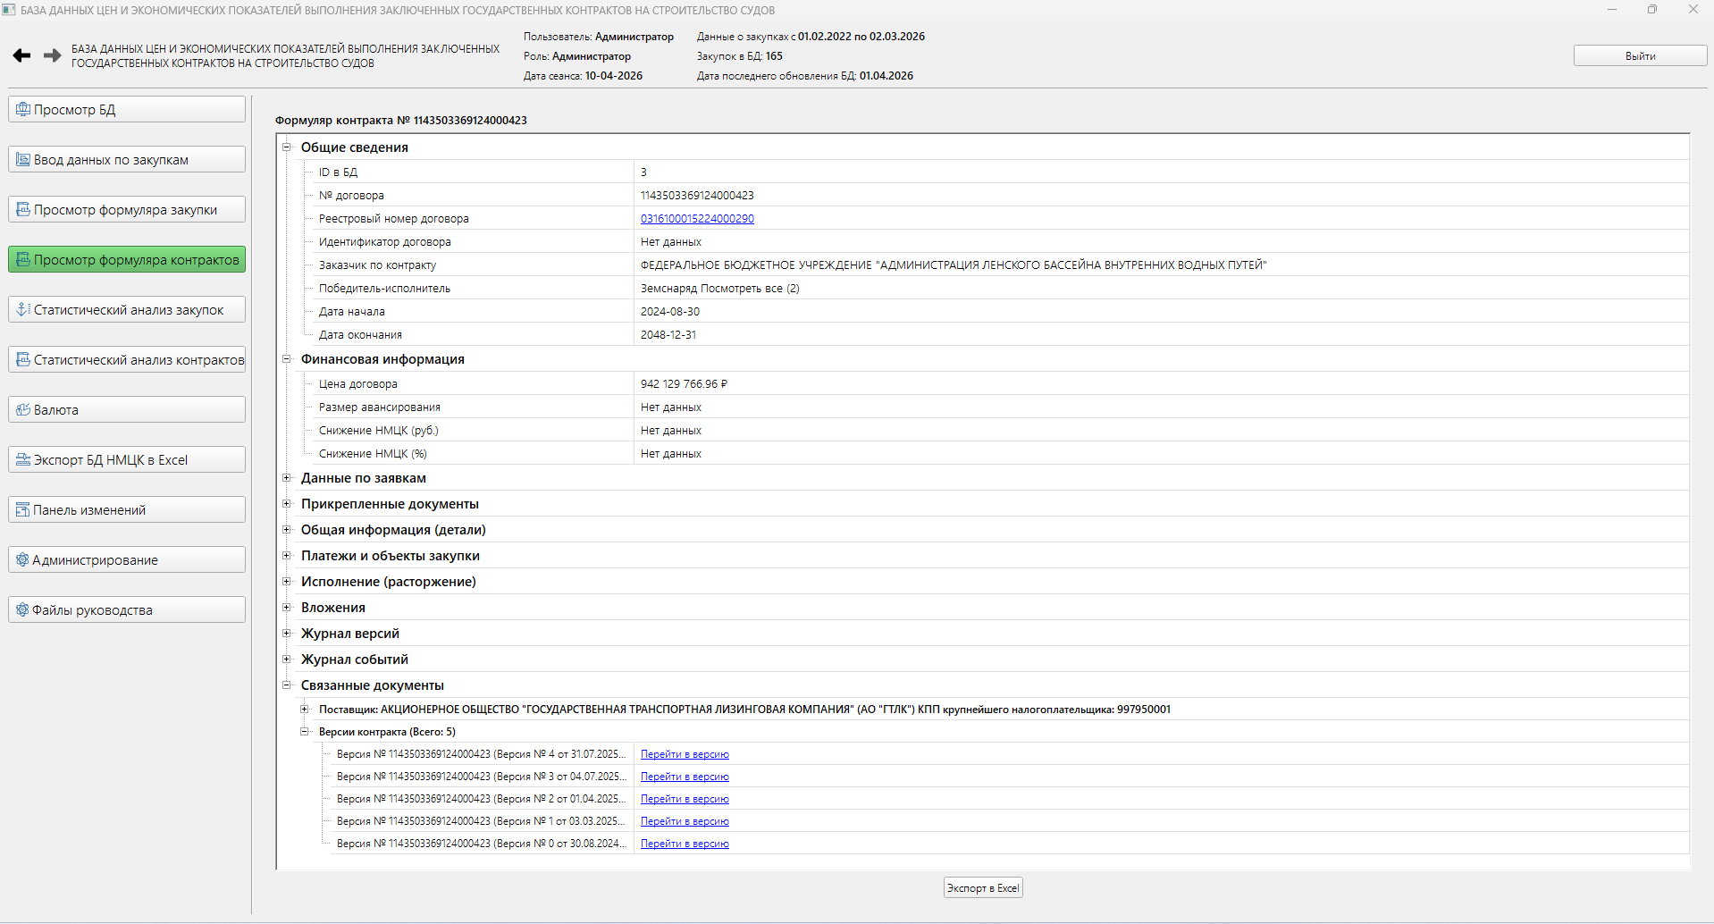
Рисунок 48 Функция Пользователя «Просмотр Формуляра Контракта»
Функциональность «Просмотр формуляра Заказчика»
В программе БД ЦиЭПК реализована функциональность подробного просмотра формуляра Заказчика непосредственно из режима «Закупки». Каждая запись о закупке содержит активную связанную ссылку на Заказчика, при нажатии на которую открывается отдельный экран с полной информацией о соответствующем Заказчике.
Данная функциональность доступна авторизованным Пользователям с любыми ролями. Связанная ссылка на Заказчика отображается в столбце «Заказчик» в формуляре Закупки и выделена как интерактивный элемент для визуального отличия от обычного текстового поля. На рисунке 49 представлен вид экрана БД ЦиЭПК с формуляром закупки, в котором выделена связанная ссылка на Заказчика.
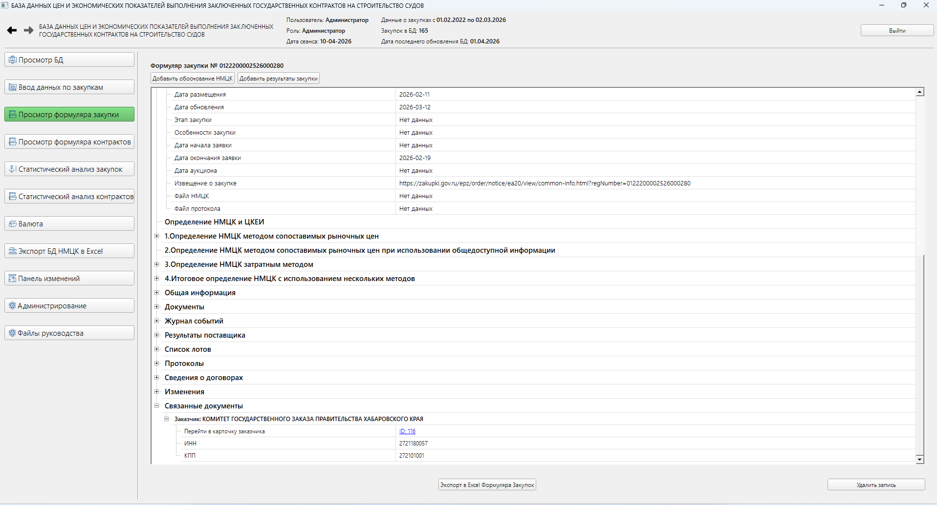
Рисунок 49 Функция Пользователя «Просмотр формуляра Заказчика».
Закупка со связанной ссылкой на Заказчика
При переходе по связанной ссылке открывается формуляр Заказчика, содержащая полные реквизиты организации: наименование, ИНН/КПП, юридический адрес, контактные данные. На рисунке 50 представлен вид экрана формуляра Заказчика.
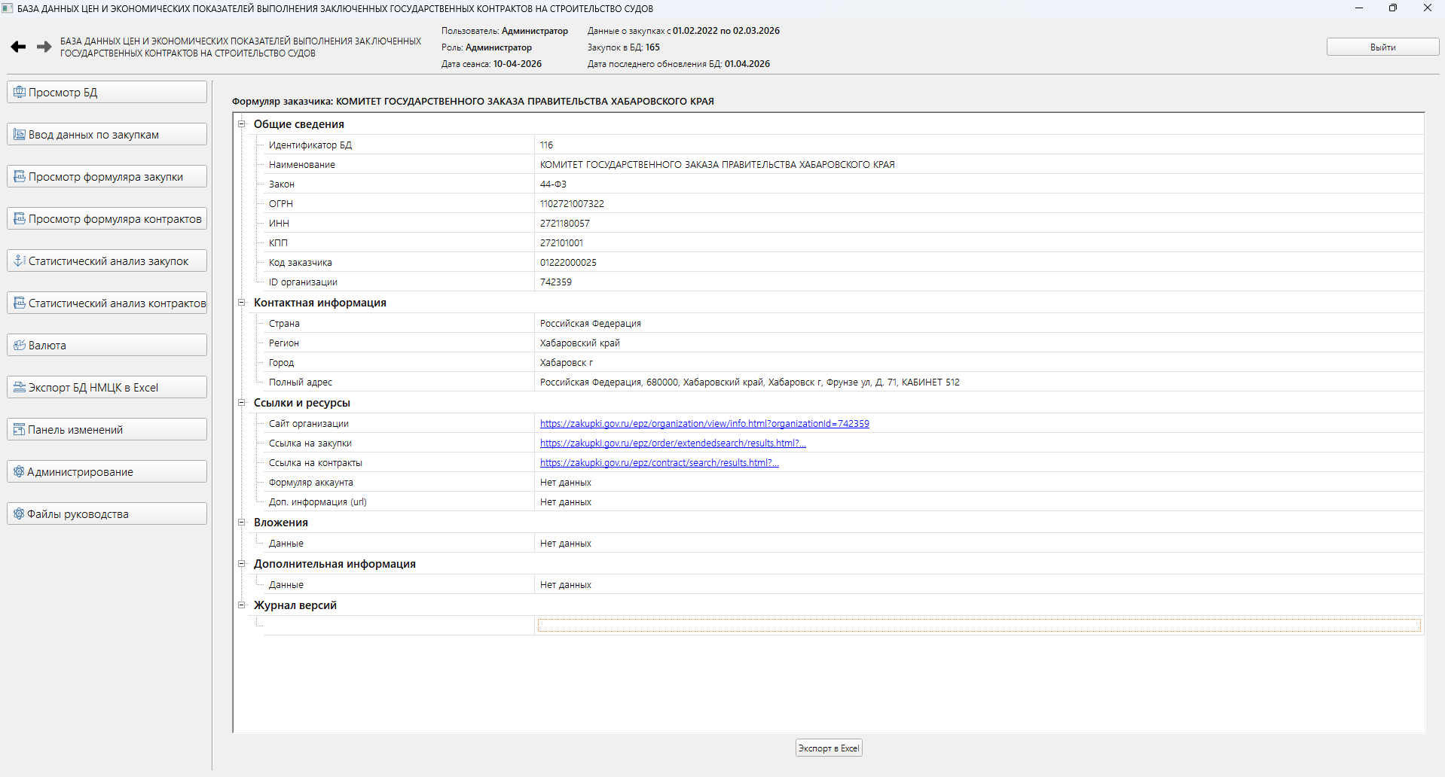
Рисунок 50 Функция Пользователя «Просмотр формуляра Заказчика».
Формуляр Заказчика
Для возврата к списку Закупок Пользователь использует кнопку «Назад» или соответствующий пункт навигационной панели в левой части экрана. Все данные формуляра Заказчика доступны только для просмотра; редактирование реквизитов Заказчика выполняется Администратором через режим управления справочниками.
Функциональность «Просмотр формуляра Поставщика»
В программе БД ЦиЭПК реализована функциональность просмотра подробной формуляра Поставщика непосредственно из режима «Контракты». Каждая запись о контракте содержит активную связанную ссылку на Поставщика (Победителя закупки), при нажатии на которую открывается отдельный экран с полной информацией о соответствующем Поставщике.
Данная функциональность доступна авторизованным Пользователям с любыми ролями. Связанная ссылка на Поставщика отображается в столбце «Поставщик» в таблице Контрактов и выделена как интерактивный элемент. На рисунке 51 представлен вид экрана БД ЦиЭПК формуляр контракта, в котором выделена связанная ссылка на Поставщика.
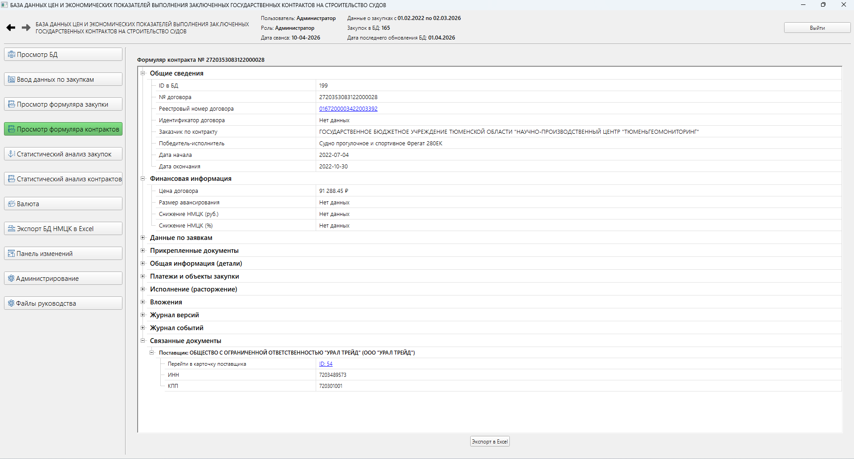
Рисунок 51 Функция Пользователя «Просмотр формуляра Поставщика».
Контракт со связанной ссылкой на Поставщика
При переходе по связанной ссылке открывается формуляр Поставщика, содержащая полные реквизиты организации: наименование, ИНН/КПП, юридический адрес, контактные данные. На рисунке 52 представлен вид экрана формуляра Поставщика.
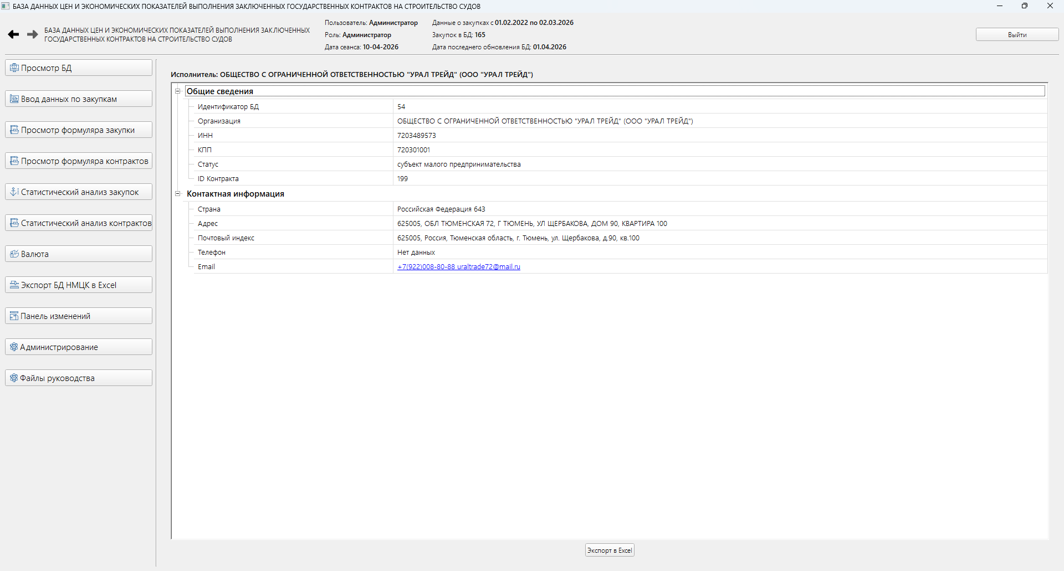
Рисунок 52 Функция Пользователя «Просмотр формуляра Поставщика».
Формуляр Поставщика
Для возврата к списку Контрактов Пользователь использует кнопку «Назад» или соответствующий пункт навигационной панели в левой части экрана. Просмотр формуляра Поставщика доступен только в режиме чтения; редактирование реквизитов выполняется Администратором через режим управления справочниками БД ЦиЭПК.
Функциональность «Статистический анализ Закупок»
На рисунках 53 - 57 представлен вид экрана БД ЦиЭПК для функции «Статистический анализ Закупок». В данной функциональности предусмотрен разнообразный статистический анализ Закупок в части НМЦК, а также заявок на участие. Данная функция доступна авторизованным Пользователям с ролями «Редактор» и «Администратор».
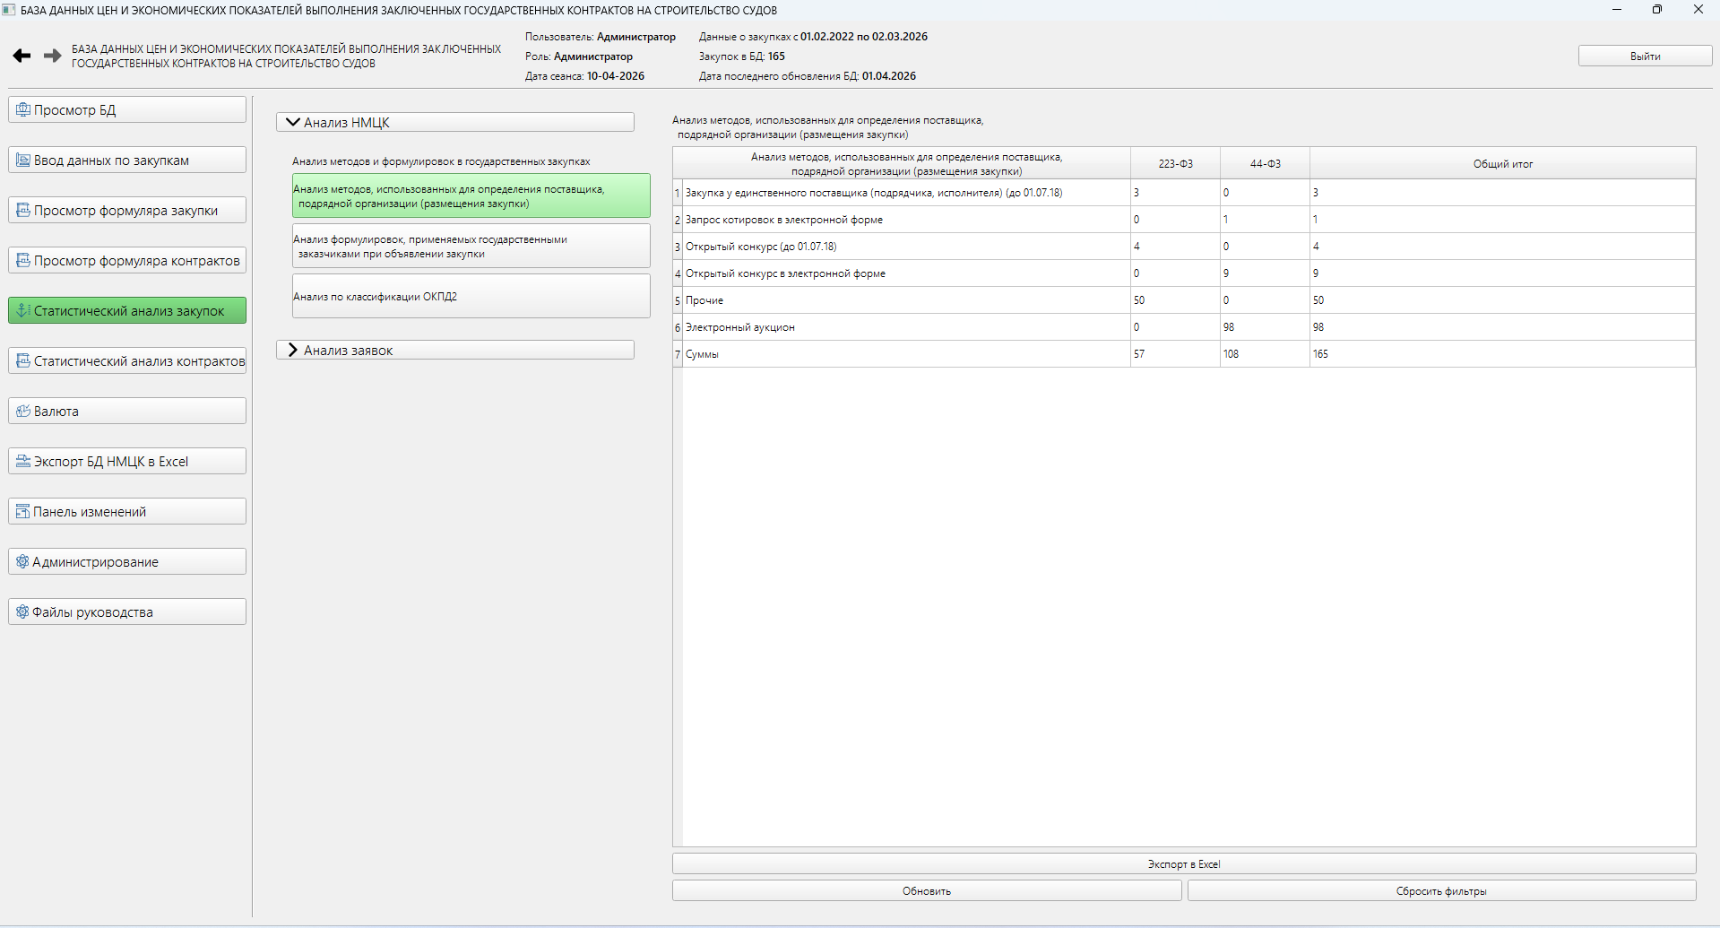
Рисунок 53 Функция Пользователя «Статистический анализ Закупок».
Анализ методов определения НМЦК
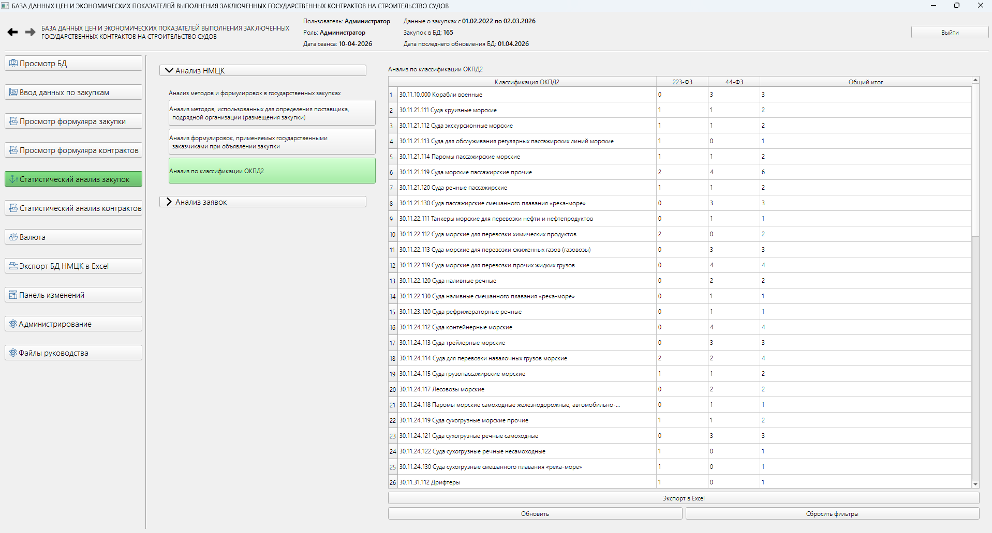
Рисунок 54 Функция Пользователя «Статистический анализ Закупок».
Анализ Закупок по классификации ОКПД2
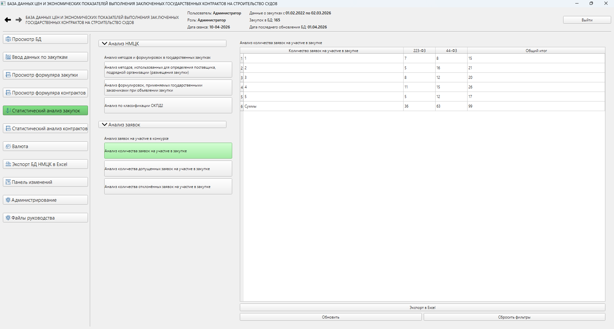
Рисунок 55 Функция Пользователя «Статистический анализ Закупок».
Анализ количества заявок на участие в закупке»
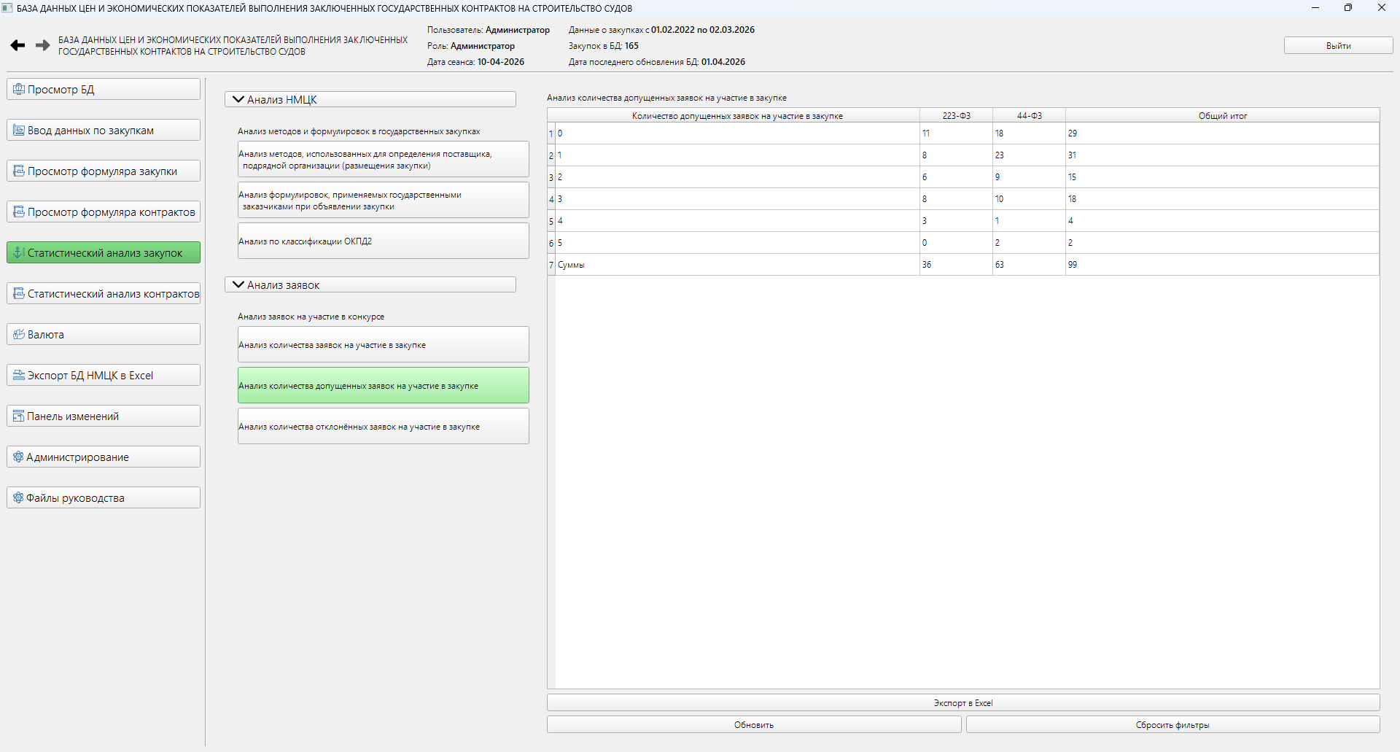
Рисунок 56 Функция Пользователя «Статистический анализ Закупок».
Анализ количества допущенных заявок на участие в закупке»
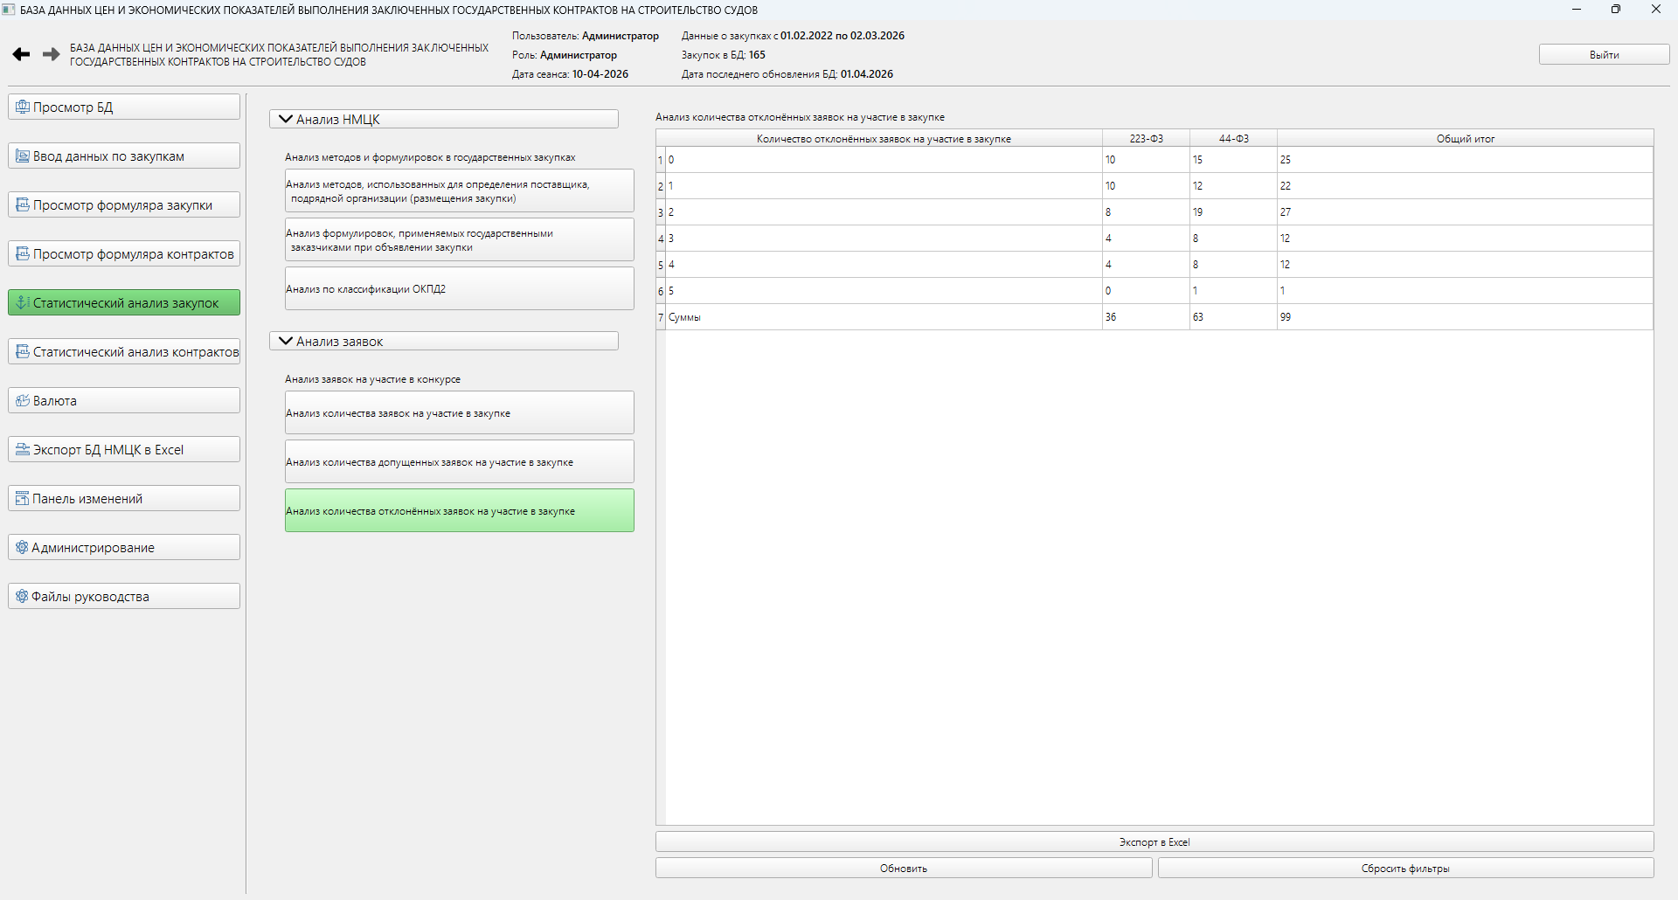
Рисунок 57 Функция Пользователя «Статистический анализ Закупок».
Анализ количества отклоненных заявок на участие в закупке»
На рисунке 58 представлен вид экрана БД ЦиЭПК для функции «Статистический анализ Контрактов». В данной функциональности предусмотрен разнообразный статистический анализ Контрактов. Данная функция доступна авторизованным Пользователям с ролями «Редактор» и «Администратор».
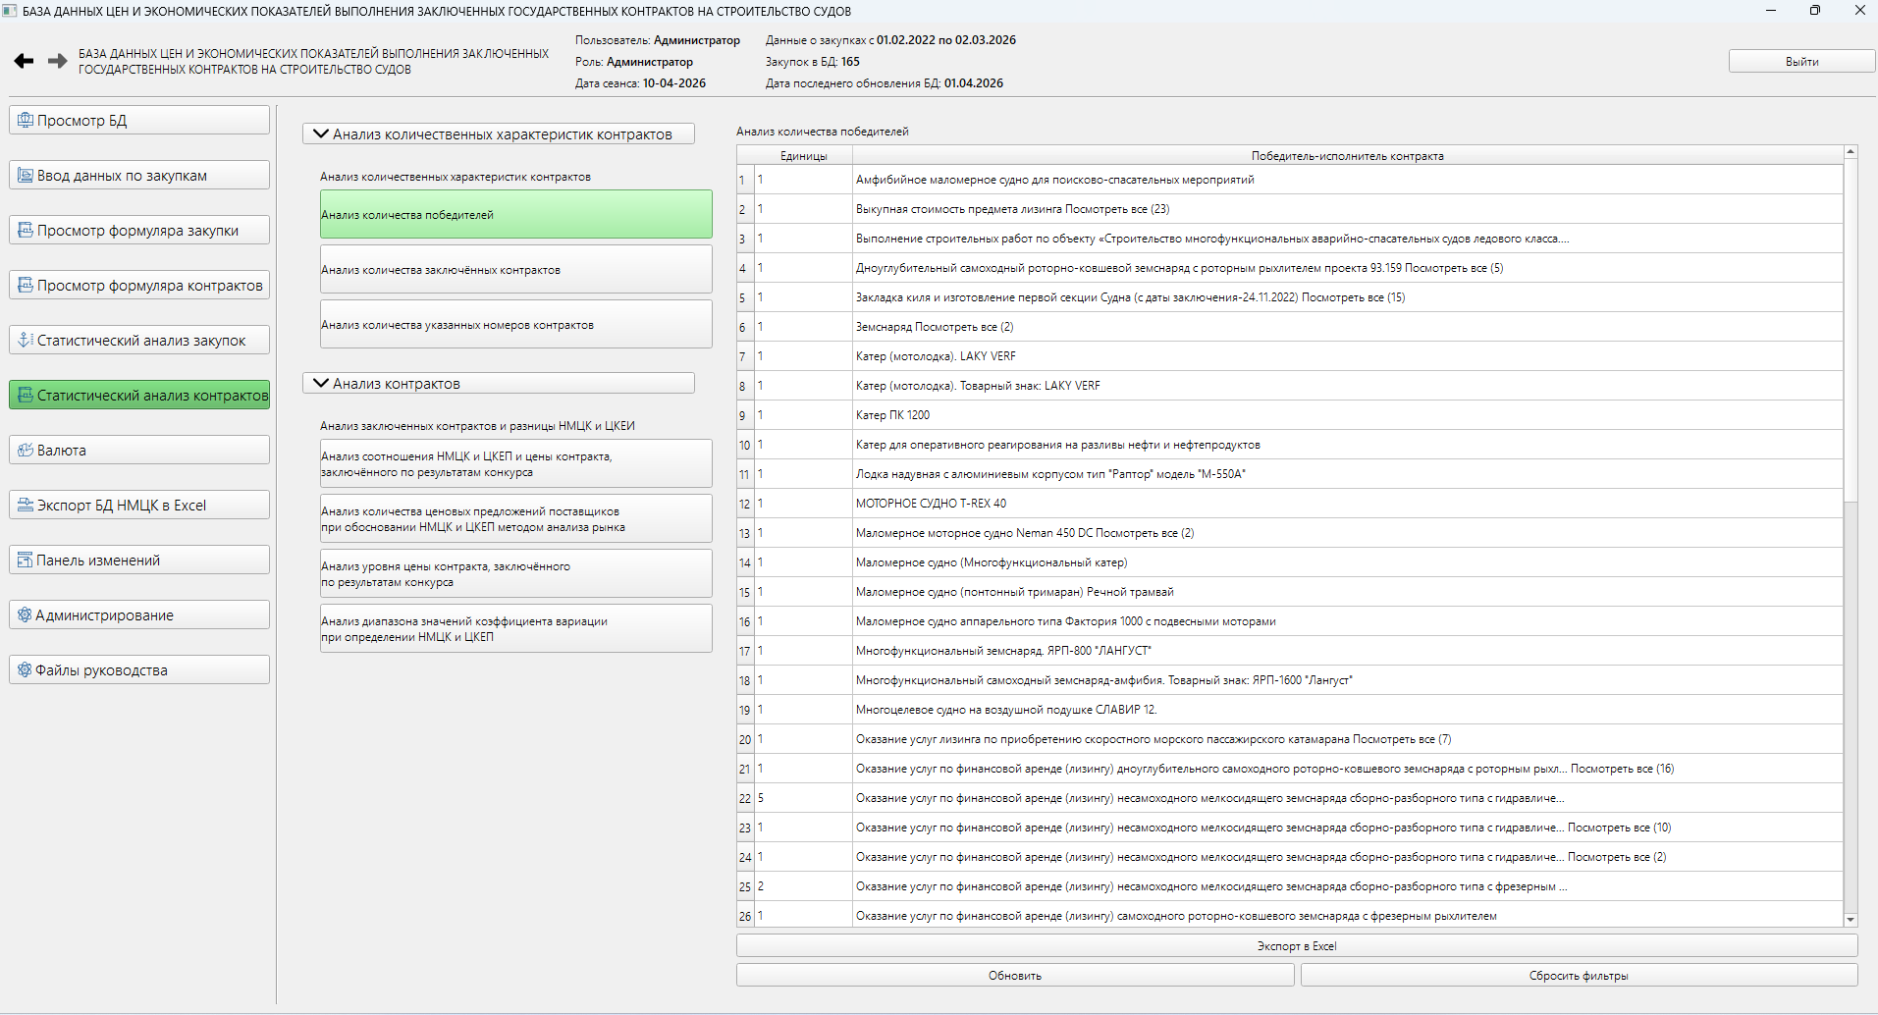
Рисунок 58 Функция Пользователя «Статистический анализ Закупок».
«Анализ количественных характеристик Контрактов»
Функциональность «Экспорт в Excel»
На рисунке 59 представлен вид экрана БД ЦиЭПК для функции «Экспорт в Excel». В данной функциональности предусмотрена возможность сохранить в файле Excel результаты любой фильтрации, сортировки и анализа данных БД ЦиЭПК. Данная функция доступна авторизованным Пользователям с ролями «Редактор» и «Администратор».
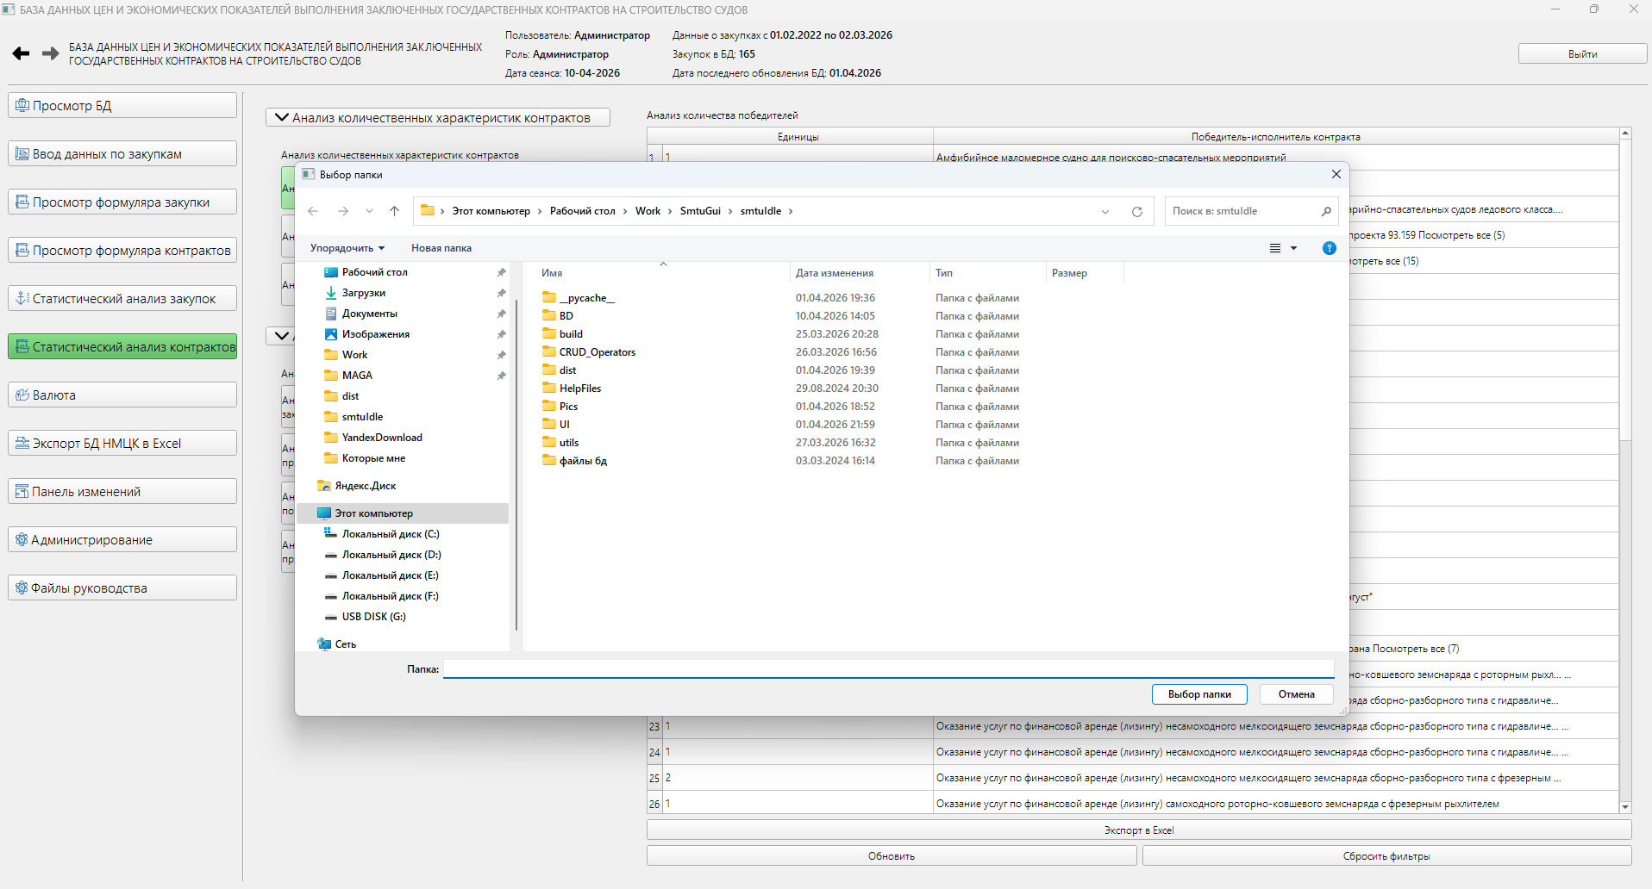
Рисунок 59 Функция Пользователя «Экспорт в Excel»
Функциональность «Файлы Руководства»
На рисунке 60 представлен вид экрана БД ЦиЭПК для функции «Файлы Руководства». В данной функциональности предусмотрена возможность ознакомиться с приложенными файлами Руководства Пользователя. Данная функция доступна авторизованным Пользователям с любыми ролями.
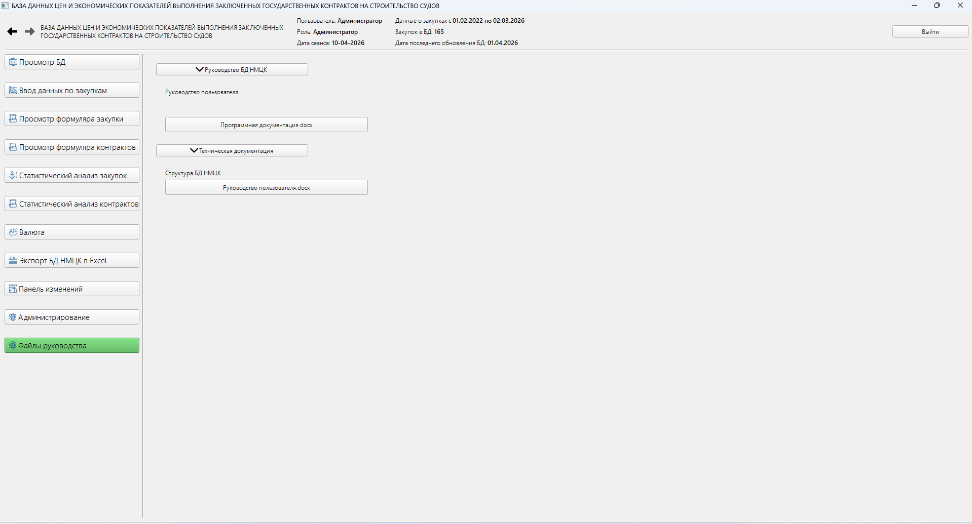
Рисунок 60 Функция Пользователя «Файлы Руководства»
Общие операции при работе с БД ЦиЭПК
Основная навигация в программе БД МЦК осуществляется с помощью боковой панели кнопок в левой части экрана, каждая из которых предоставляет удобный доступ ко всем основным функциям и соответствует определенной операции. Панель представлена на рисунке 61.
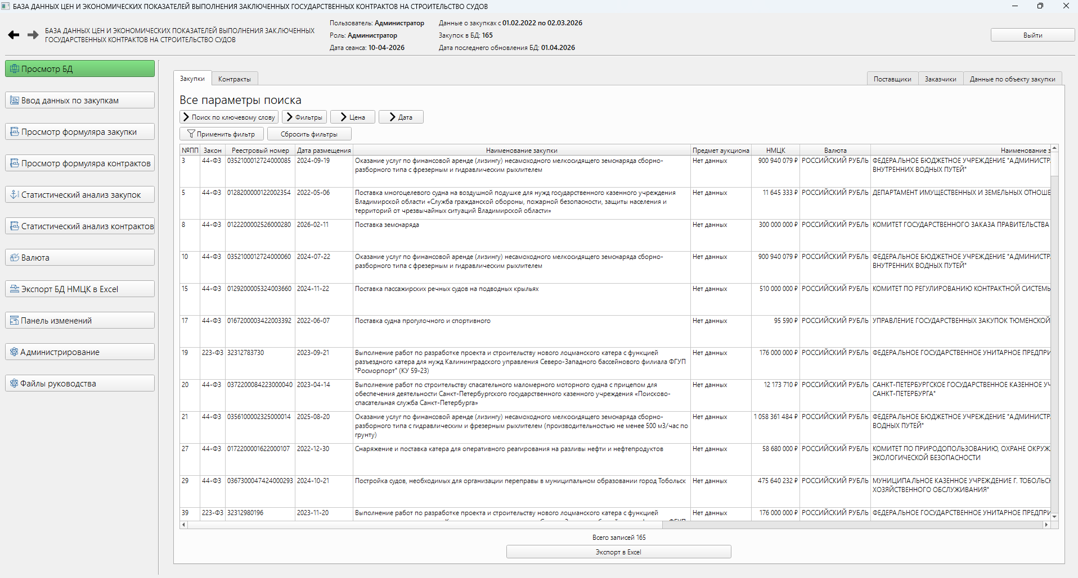
Рисунок 61 Панель кнопок навигации БД ЦиЭПК

